TERMO DE REFERÊNCIA
Considerando as disposições da Lei nº. 14.133/2021 e suas posteriores alterações e dos Decretos municipais n^{os} 936/2022 e 937/2022, bem como conforme exposto e fundamentado no Estudo Técnico Preliminar, ante ao interesse público, a Fundação Estatal de Saúde de Maricá – FEMAR, realizará processo licitatório através do procedimento de Sistema de Registro de Preços, na modalidade Pregão Eletrônico, objetivando registrar preços para a AQUISIÇÃO DE EPI’s, EPC’s E COLETORES PARA COLETA SELETIVA, a fim de atender às necessidades das Unidades Básicas de Saúde e Especializadas do Município de Maricá e da FEMAR.
- CONDIÇÕES GERAIS DA CONTRATAÇÃO
  - O presente Termo de Referência tem por objeto a aquisição de Equipamentos de Proteção Individual (EPI’s), Equipamentos de Proteção Coletiva (EPC’s) e coletores para coleta seletiva, nos termos da tabela abaixo e do Anexo A, conforme condições e exigências estabelecidas neste instrumento.
ITEM | DESCRIÇÃO | QNT. | UND. DE  MEDIDA
1 | CAPACETE DE SEGURANÇA COM SUSPENSÃO E JUGULAR - Capacete de segurança: Com aba frontal classe “B” tipo II injetado em polietileno de alta densidade.  Suspensão: Contem três tiras de tecido cruzados fixos ao casco através de seis pontos de encaixe.  Jugular: Contem tira absorvente de suor removível de material sintético e ajustado por meio de catraca. Cor: Branca. | 46 | UNIDADE
2 | PROTETOR AURICULAR (TIPO PLUG) -Protetor auditivo de inserção, tipo plug 18db, reutilizável, confeccionado com silicone puro atóxico, com três flanges macias e cônicas; com cordão de algodão. | 102 | UNIDADE
3 | ABAFADOR DE RUÍDOS -Protetor auditivo do tipo concha com parte externa em ABS, com espuma interna e almofadas de vedação. Haste em plástico rígido com nível de ruído superior a 85db. | 21 | UNIDADE
4 | TOUCA DESCARTÁVEL COM ELÁSTICO  Material: 100 % TNT polipropileno hipoalergênico e atóxico. Com elástico em todo a sua extensão (sanfonada). Não estéril.  Cor: Branca - Pacote com 100 unidades. | 101 | PACOTE
5 | ÓCULOS DE SEGURANÇA (INCOLOR)  Isento de partes metálicas com construção em 03 painéis de policarbonato, com sobreposição Proteção lateral ventilada cobertura da região ocular e lateral. | 4969 | UNIDADE
6 | ÓCULOS DE SEGURANÇA (INCOLOR)  Óculos com lente única em policarbonato. Armação sem pinos metálicos. Hastes em policarbonato tipo espátula. | 412 | UNIDADE
7 | ÓCULOS DE SEGURANÇA (FUMÊ) - Óculos de Segurança Fumê - Material: Policarbonato hastes do tipo espátula. | 34 | UNIDADE
8 | MÁSCARA DE SOLDA - Tipo: Fotossensível - Tempo Escurecimento:0,5 Milissegundos - Tempo Clareamento:0,2/0,4 Segundo - Área De Visão:90X 34 MM - Temperatura Operação: -20/65°C - Características Adicionais: Ultravioleta: Din16 e Infravermelho. | 2 | UNIDADE
9 | MÁSCARA RESPIRATÓRIA PFF2, SEM VÁLVULA DESCARTÁVEL  Respirador purificador de ar do tipo semifacial dobrável, filtrante de partículas PFF-2. Com clipe metálico; composto por espuma interna anatômica; sistema de regulagem por elástico.  Pacote com 100 unidades | 877 | PACOTE
10 | MÁSCARA RESPIRATÓRIA PFF2, COM VÁLVULA DESCARTÁVEL  Respirador purificador de ar do tipo semifacial dobrável, filtrante de partículas PFF-2. Com sistema de regulagem por elástico; clipe nasal acoplado e válvula de exalação. -Pacote com 100 unidades | 591 | PACOTE
11 | LUVA DE LÁTEX - Luva de segurança confeccionada em látex de borracha natural; forrada internamente com flocos de algodão; com bainha. Contém: Par. | 6922 | UNIDADE
12 | LUVA PIGMENTADA - Luva de segurança tricotada em fios de algodão, sem costura; superfície antiderrapante na palma (pigmentada) e punho com elastano. Contém: Par. | 610 | UNIDADE
13 | LUVA EMBORRACHADA NITRÍLICA -Luva de segurança confeccionada em fibra sintéticas (poliéster); revestida em nitrila na palma e nos dedos; punho com fibras elásticas e acabamento com fibras sintéticas. Cor: Azul com preto Pacote com 12 unidades. | 60 | PACOTE
14 | LUVA DE RASPA -Luva de 20cm com Reforço, confeccionado em raspa; reforço interno em raspa na palma e face palmar dos dedos; reforço externo entre o polegar e o indicador. Contém: Par. | 15 | UNIDADE
15 | LUVA DE VAQUETA - Luva de segurança confeccionada com vaqueta cano curto, com punho de elástico, dorso normal, palma reforçada, sem forro, com tira de reforço entre o polegar e o indicador, acabamento com costuras reforçadas. Cor: Preferencialmente Cinza - Contém: Par. | 15 | UNIDADE
16 | LUVA CIRÚRGICA -Luva cirúrgica, Tipo 1, confeccionada em borracha natural, texturizada, antiderrapante, anatômica, dedo curvo, estéril, com pó.Caixa com 100 unidades. | 1329 | CAIXA
17 | AVENTAL DE RASPA TIPO BARBEIRO - Avental de proteção em raspa de couro medindo aproximadamente 1,20m de comprimento por 0,60m de largura, com manga comprida tipo barbeiro, sem gola, fechamento através de tiras de ajuste na cintura. | 115 | UNIDADE
18 | VESTIMENTA TIPO AVENTAL DE MANGA LONGA COM PUNHO DESCARTÁVEL - Avental em polipropileno (TNT) - Tecido Não Tecido Pacote com 10 unidades. | 12588 | PACOTE
19 | BOTA BORRACHA CANO LONGO -Bota de segurança com cabedal em PVC impermeável, modelo unissex, sem fechamento cano longo (+/- 45cm), solado em PVC reforçado com borracha nitrílica antiderrapante. Solado injetado direto no cabedal, palmilha de montagem em PVC. Tamanho: 34 – 44 -Contém: Par. | 15 | UNIDADE
20 | BOTA BORRACHA CANO CURTO  Bota de segurança com cabedal em PVC impermeável, forrado com malha 100% poliéster, modelo unissex, sem fechamento cano na altura do tornozelo (+/- 15cm), solado em PVC reforçado com borracha nitrílica branca antiderrapante. Solado injetado direto no cabedal, palmilha de montagem em PVC.  Tamanho: 34 – 44 - Contém: Par. | 64 | UNIDADE
21 | BOTINA DE SEGURANÇA COM BIQUEIRA DE PVC  Botina de proteção, em vaqueta lisa e curtida ao cromo, modelo unissex, solado em poliuretano bidensidade com biqueira de PVC.  Tamanho: 34 – 44 Contém: Par. | 70 | UNIDADE
22 | BOTINA DE SEGURANÇA COM ELÁSTICO PU  Calçado de segurança tipo botina, confeccionado em couro curtido ao cromo. fechamento em elástico, palmilha de montagem em não tecido fixada pelo sistema strobel, solado de poliuretano monodensidade injetado direto no cabedal, com bico de aço.  Tamanho: 34 – 44 - Contém: Par. | 54 | UNIDADE
23 | PERNEIRA DE RASPA- Par de Perneiras confeccionada em raspa de couro, curtida ao cromo ou tanino. Fechamento em tira de ajuste, com velcro na extremidade interna. Altura: 40cm. Contém: Par. | 15 | UNIDADE
24 | CINTO DE SEGURANÇA PARAQUEDISTA  Cinturão de segurança abdominal tipo paraquedista confeccionado em poliamida de alta densidade com regulagem total. Em fita de poliéster. Indicação de altura mínima: 2m | 3 | UNIDADE
25 | TALABARTE - Material: Poliéster - Modelo: Y - Componentes: 02 Ganchos Dupla Trava/02 Absorvedores de Energia Características Adicionais: Elástico Interno/Gancho:55mm/Dupla Trava Com 15mm. | 3 | UNIDADE
26 | BASTÃO SINALIZADOR Bastão Sinalizador vermelho, luz de led com comprimento: 53cm, cabo antiderrapante com cordão de nylon. | 4 | UNIDADE
27 | COLETE REFLETIVO - Colete Refletivo com Zíper e Bolso Composição: 100% com tecido sintético de poliéster, com fechamento em zíper (Tecido Plano) ou tiras duplas aderentes (Tecido Telado). | 10 | UNIDADE
28 | CONE REFLETIVO FLEXÍVEL COM 75CM EM PVC COM BASE EMBORRACHADA Cone de sinalização - Laranja e Branco. Com 75cm | 62 | UNIDADE
29 | CONE BALIZADOR - Altura:1,10 m - Base de PVC. -Laranja e Branco. Semiflexível com faixas refletivas para uso noturno. | 20 | UNIDADE
30 | BARREIRA DE PLÁSTICO BICOLOR - A barreira de segurança com 12 faixas refletivas 2 alças para facilitar a movimentação, Material: polietileno de contra raios UV. | 4 | UNIDADE
31 | CAVALETE REFLETIVO 1,15M X 0,63M Material: Polietileno, furo superior para encaixe de Sinalizador Noturno (pisca de advertência), 2 (duas) Travessas com fitas refletivas. | 4 | UNIDADE
32 | CAVALETE "CUIDADO PISO MOLHADO" 61CM X 30CM  Cavalete de sinalização e segurança confeccionado em Material polipropileno (PP), Cor: Amarela Portátil e com aviso dos dois lados do cavalete. | 116 | UNIDADE
33 | CAVALETE "BANHEIRO FORA DE USO" 61CM X 30CM Cavalete de sinalização e segurança confeccionado em Material polipropileno (PP), Cor: Amarela Portátil e com aviso dos dois lados do cavalete. | 94 | UNIDADE
34 | CORRENTE PLÁSTICA ELO PEQUENO (PRETO E AMARELO) - Pacote com 25 metros de Corrente Plástica Isolamento Elo Pequena Zebrada. | 19 | PACOTE
35 | CORRENTE PLÁSTICA ELO GRANDE (PRETO E AMARELO) - Pacote com 25 metros de Corrente Isolamento Elo Grande Zebrada Amarelo/preto. | 20 | PACOTE
36 | PEDESTAL PARA CORRENTE - Pedestal para sinalização e segurança, confeccionado em três partes, com base soprada em PP (Polipropileno), tubo em PVC e tampa injetada em Poliacetal, com dois ganchos opostos do mesmo material na tampa. | 62 | UNIDADE
37 | CONJUNTO DE LIXEIRA COLETORA COM 60 LITROS CADA (ÁREA INTERNA).Conjunto de lixeira para coleta seletiva, 60 litros. Injetada em plástico polipropileno (PP), com superfície polida e com tampa basculante. | 23 | UNIDADE
38 | CONJUNTO DE LIXEIRA COLETORA COM 100 L CADA. Cesto quadrado e tampa basculante (vai e vem) injetados em Polipropileno (PP), proteção UV e a armação em aço carbono galvanizado. | 50 | UNIDADE
39 | LIXEIRA CONTÊINER PRETA DE 240L INDIVIDUAL Capacidade de armazenamento 240L ou 96 kg de lixo, rodas de borracha com 200mm de diâmetro e eixo reforçado. | 2 | UNIDADE
40 | LIXEIRACONTÊINERCINZA DE 240L INDIVIDUAL  Capacidade de armazenamento 240L ou 96kg de lixo, rodas de borracha com 200mm de diâmetro e eixo reforçado. | 9 | UNIDADE
41 | LIXEIRA CONTÊINER VERDE DE 240L INDIVIDUAL  Capacidade de armazenamento 240L ou 96 kg de lixo, rodas de borracha com 200mm de diâmetro e eixo reforçado. | 5 | UNIDADE
42 | LIXEIRA CONTÊINER VERMELHA DE 240L INDIVIDUAL Capacidade de armazenamento 240L ou 96 kg de lixo, rodas de borracha com 200mm de diâmetro e eixo reforçado. | 5 | UNIDADE
43 | LIXEIRA CONTÊINER AZUL DE 240L INDIVIDUAL Capacidade de armazenamento 240L ou 96 kg de lixo, rodas de borracha com 200mm de diâmetro e eixo reforçado. | 8 | UNIDADE
44 | LIXEIRA CONTÊINER MARROM DE 240L INDIVIDUAL  Capacidade de armazenamento 240L ou 96 kg de lixo, rodas de borracha com 200mm de diâmetro e eixo reforçado. | 7 | UNIDADE
45 | LIXEIRA CONTÊINER AMARELA DE 240L INDIVIDUAL  Capacidade de armazenamento 240L ou 96 kg de lixo, rodas de borracha com 200mm de diâmetro e eixo reforçado. | 2 | UNIDADE
46 | LIXEIRA CONTÊINER LARANJA DE 240L INDIVIDUAL  Capacidade de armazenamento 240L ou 96 kg de lixo, rodas de borracha com 200mm de diâmetro e eixo reforçado. | 66 | UNIDADE
47 | LIXEIRA CONTÊINER BRANCA DE 240L  INDIVIDUAL Capacidade de armazenamento 240L ou 96 kg de lixo, rodas de borracha com 200mm de diâmetro e eixo reforçado. | 80 | UNIDADE
48 | LIXEIRA CONTÊINER AZUL DE 1000L INDIVIDUAL  Contêiner de lixo 1000L Azul, capacidade de armazenamento 450kg, com munhão para basculamento lateral, reforço em chapa de aço e dreno com tampa rosqueável. Material: polietileno de Média Densidade de 1000L, sem pedal com rodas de borracha maciça de 200mm e dreno. | 2 | UNIDADE
49 | LIXEIRA CONTÊINER BRANCA DE 1000L INDIVIDUAL Contêiner de lixo 1000L Branca, capacidade de armazenamento 450kg, com munhão para basculamento lateral, reforço em chapa de aço e dreno com tampa rosqueável. Material: polietileno de Média Densidade de 1000L, sem pedal com rodas de borracha maciça de 200mm e dreno. | 3 | UNIDADE
50 | LIXEIRA CONTÊINER LARANJA DE 1000L  INDIVIDUAL Contêiner de lixo 1000L laranja, capacidade de armazenamento 450kg, com munhão para basculamento lateral, reforço em chapa de aço e dreno com tampa rosqueável. Material: polietileno de Média Densidade de 1000L, sem pedal com rodas de borracha maciça de 200mm e dreno. | 2 | UNIDADE
51 | LIXEIRA CONTÊINER CINZA DE 1000L INDIVIDUAL  Contêiner de lixo 1000L Cinza,  capacidade de armazenamento 450kg, com munhão para basculamento lateral, reforço em chapa de aço e dreno com tampa rosqueável. Material: polietileno de Média Densidade de 1000L, sem pedal com rodas de borracha maciça de 200mm e dreno. | 2 | UNIDADE
52 | LIXEIRA COLETORA CINZA 60 LITROS INDIVIDUAL  Lixeira com tampa basculante (vai e vem) quadrada, capacidade de armazenamento: 60 litros produzida em polipropileno de alta resistência. Suportes para fixação do saco de lixo, proteção contra raios UV.  Cor: Cinza | 4 | UNIDADE
53 | LIXEIRA COLETORA PRETA 60 LITROS INDIVIDUAL  Lixeira com tampa basculante (vai e vem) quadrada, capacidade de armazenamento: 60 litros produzida em polipropileno de alta resistência. Suportes para fixação do saco de lixo, proteção contra raios UV.  Cor: Preta | 4 | UNIDADE
54 | LIXEIRA COLETORA MARROM 60 LITROS INDIVIDUAL  Lixeira com tampa basculante (vai e vem) quadrada, capacidade de armazenamento: 60 litros produzida em polipropileno de alta resistência. Suportes para fixação do saco de lixo, proteção contra raios UV.  Cor: Marrom. | 4 | UNIDADE
55 | LIXEIRA COLETORA VERMELHA 60 LITROS INDIVIDUAL  Lixeira com tampa basculante (vai e vem) quadrada, capacidade de armazenamento: 60 litros produzida em polipropileno de alta resistência. Suportes para fixação do saco de lixo, proteção contra raios UV.  Cor: Vermelha | 4 | UNIDADE
56 | LIXEIRA COLETORA LARANJA 60 LITROS INDIVIDUAL  Lixeira com tampa basculante (vai e vem) quadrada, capacidade de armazenamento: 60 litros produzida em polipropileno de alta resistência. Suportes para fixação do saco de lixo, proteção contra raios UV.  Cor: Laranja | 4 | UNIDADE
57 | LIXEIRA COLETORA AZUL 60 LITROS INDIVIDUAL  Lixeira com tampa basculante (vai e vem) quadrada, capacidade de armazenamento: 60 litros produzida em polipropileno de alta resistência. Suportes para fixação do saco de lixo, proteção contra raios UV.  Cor: Azul | 4 | UNIDADE
58 | LIXEIRA COLETORA VERDE 60 LITROS INDIVIDUAL  Lixeira com tampa basculante (vai e vem) quadrada, capacidade de armazenamento: 60 litros produzida em polipropileno de alta resistência. Suportes para fixação do saco de lixo, proteção contra raios UV.  Cor: Verde | 4 | UNIDADE
59 | LIXEIRA COLETORA AMARELA 60 LITROS INDIVIDUAL  Lixeira com tampa basculante (vai e vem) quadrada, capacidade de armazenamento: 60 litros produzida em polipropileno de alta resistência. Suportes para fixação do saco de lixo, proteção contra raios UV.  Cor: Amarela | 4 | UNIDADE
60 | LIXEIRA COLETORA 100 LITROS CINZA INDIVIDUAL  Lixeira com tampa basculante, 100 litros quadrada com tampa vai e vem.  Material: polipropileno de alta resistência. Suportes para fixação do saco de lixo, e proteção contra raios UV.  Cor: Cinza | 6 | UNIDADE
61 | LIXEIRA COLETORA 100 LITROS LARANJA INDIVIDUAL  Lixeira com tampa basculante, 100 litros quadrada com tampa vai e vem.  Material: polipropileno de alta resistência. Suportes para fixação do saco de lixo, e proteção contra raios UV.  Cor: Laranja | 6 | UNIDADE
62 | LIXEIRA COLETORA 100 LITROS VERMELHA INDIVIDUAL  Lixeira com tampa basculante, 100 litros quadrada com tampa vai e vem.  Material: polipropileno de alta resistência. Suportes para fixação do saco de lixo, e proteção contra raios UV.  Cor: Vermelha | 15 | UNIDADE
63 | LIXEIRA COLETORA 100 LITROS AZUL INDIVIDUAL  Lixeira com tampa basculante, 100 litros quadrada com tampa vai e vem.  Material: polipropileno de alta resistência. Suportes para fixação do saco de lixo, e proteção contra raios UV.  Cor: Azul | 20 | UNIDADE
64 | LIXEIRA COLETORA 100 LITROS MARROM INDIVIDUAL  Lixeira com tampa basculante, 100 litros quadrada com tampa vai e vem.  Material: polipropileno de alta resistência. Suportes para fixação do saco de lixo, e proteção contra raios UV.  Cor: Marrom | 15 | UNIDADE
65 | LIXEIRA COLETORA 100 LITROS VERDE INDIVIDUAL  Lixeira com tampa basculante, 100 litros quadrada com tampa vai e vem.  Material: polipropileno de alta resistência. Suportes para fixação do saco de lixo, e proteção contra raios UV.  Cor: Verde | 16 | UNIDADE
66 | LIXEIRA COLETORA 100 LITROS AMARELA INDIVIDUAL  Lixeira com tampa basculante, 100 litros quadrada com tampa vai e vem.  Material: polipropileno de alta resistência. Suportes para fixação do saco de lixo, e proteção contra raios UV.  Cor: Amarela | 18 | UNIDADE
67 | LIXEIRA COLETORA 100 LITROS PRETA INDIVIDUAL  Lixeira com tampa basculante, 100 litros quadrada com tampa vai e vem.  Material: polipropileno de alta resistência. Suportes para fixação do saco de lixo, e proteção contra raios UV.  Cor: Preta | 4 | UNIDADE
68 | LIXEIRA PLÁSTICA, COM PEDAL, DE 25 LITROS BRANCA  Lixeira retangular hospitalar, com pedal, de 25 litros com armação para segurar o saco de lixo e adesivo conforme o resíduo a ser coletado. Fabricado em polipropileno (PP), proteção contra os raios UV. | 129 | UNIDADE
69 | LIXEIRA COLETORA BRANCA, COM PEDAL DE INOX, DE 100 LITROS.  Lixeira Plástica, corpo injetado em plástico polipropileno. Pedal e armação em aço carbono galvanizado. | 4 | UNIDADE
70 | LIXEIRA COLETORA DE 23 LITROS, EM AÇO INOX TAMPA BASCULANTE CINZA  Lixeira de aço inox e tampa basculante cinza em Polipropileno 23 L. | 24 | UNIDADE
71 | LIXEIRA COLETORA DE 23 LITROS, EM AÇO INOX. TAMPA BASCULANTE AZUL  Lixeira de aço inox com tampa basculante azul em Polipropileno 23 L. | 18 | UNIDADE
72 | LIXEIRA COLETORA DE 16 LITROS, EM AÇO INOX, COM TAMPA BASCULANTE  Lixeira de aço inox 16L com tampa basculante | 166 | UNIDADE
73 | LIXEIRA TIPO CESTO, COM 10 LITROS.  Lixeira aramada em aço telado de 10 litros | 346 | UNIDADE
74 | LIXEIRA COM TAMPA ACIONADA POR PEDAL, 15 LITROS  Lixeira Com Pedal 15 Litros fabricada em Polietileno de Alta Densidade (PEAD) ou Polipropileno (PP). Proteção contra raios UV. | 524 | UNIDADE
75 | LIXEIRA COM TAMPA ACIONADA POR PEDAL, 50 LITROS  Lixeira Com Pedal 50 Litros fabricada em Polietileno de Alta Densidade (PEAD) ou Polipropileno (PP). Proteção contra raios UV. | 210 | UNIDADE
76 | LIXEIRA EM AÇO INOXIDÁVEL COM PEDAL, 12 LITROS  Lixeira 12 litros em aço inox, balde interno removível e pedal em plástico. | 74 | UNIDADE
77 | LIXEIRA EM AÇO INOXIDÁVEL COM PEDAL, 20 LITROS  Lixeira 20 litros em aço inox, balde interno removível e pedal em plástico. | 1279 | UNIDADE
78 | LIXEIRA EM AÇO INOXIDÁVEL COM PEDAL, 40 LITROS  Lixeira 40 litros em aço inox, balde interno removível e pedal em plástico. | 405 | UNIDADE
79 | LIXEIRA EM AÇO INOXIDÁVEL COM PEDAL 50 LITROS  Lixeira 50 litros em aço inox, balde interno removível e pedal em plástico. | 295 | UNIDADE
80 | LIXEIRA QUADRADA COM PEDAL DE PLÁSTICO CINZA 30 L  Lixeira Com Pedal 30 Litros fabricada em Polietileno de Alta Densidade (PEAD) ou Polipropileno (PP). Proteção contra raios UV. | 124 | UNIDADE
81 | BITUQUEIRA DE CIGARRO  Bituqueira de aço inox altura 93 cm Largura 30 cm com capacidade 10 litros (aproximadamente 5.000 bitucas). Seis capacitores com orifícios menores permitindo apenas dispensa das bitucas de cigarros.  - Não entra água.  - Sistema anti-chamas acabamento polido. | 10 | UNIDADE
  - O objeto desta contratação não se enquadra como sendo de bem de luxo, conforme Decreto Municipal nº 881, de 09 de agosto de 2022.
  - Na forma exigida pelo Art. 19, §2º da Lei n.º 14.133/2021, é de esclarecer que não foi utilizado o Catálogo Eletrônico de Padronização, instituído por meio da Portaria SEGES/ME n.º 938, de 02 de fevereiro de 2022, tendo em vista que, até o presente momento, só constam no referido catálogo os itens padronizados água mineral natural sem gás , café e açúcar.
  - Trata-se de bem comum, a ser contratado mediante licitação, na modalidade pregão, em sua forma eletrônica, conforme definido no art. 6º, XIII da Lei n.º 14.133/2021, uma vez que os padrões de desempenho e qualidade estão objetivamente definidos, tendo como base as especificações usuais de mercado;
  - A aquisição de EPI’s, EPC’s e coletores para coleta seletiva é enquadrado como continuado, tendo em vista que se trata de necessidade permanente, conforme preconiza o art. 6º, XV da Lei 14.133/2021, a ser contratado mediante licitação, na modalidade pregão, em sua forma eletrônica, sendo a vigência plurianual mais vantajosa para o presente objeto.
  - O prazo de vigência da contratação é de 12 (doze) meses, contados da assinatura do contrato, na forma do art. 107 da Lei n° 14.133, de 2021, prorrogável por interesse das partes, até o limite de 5 (cinco) anos, desde que haja autorização formal da autoridade competente.
  - O contrato oferecerá maior detalhamento das regras que serão aplicadas em relação à vigência da contratação.
- FUNDAMENTAÇÃO E DESCRIÇÃO DA NECESSIDADE DA CONTRATAÇÃO
  - A presente contratação se fundamenta na necessidade de equipamentos para proteção individual e proteção coletiva dos funcionários, bem como, coletores para coleta seletiva, a fim de assegurar a infraestrutura necessária à prestação dos serviços de atenção primária de média e alta complexidade descriminados no Plano Operativo (PO) para o gerenciamento, operacionalização e execução das ações e serviços de saúde na Atenção Primária à Saúde (APS), Atenção Especializada (AESP), Operacionalização do Complexo Regulador (CR) e Tratamento Fora do Domicílio (TFD), a fim de atender às necessidades da Secretaria Municipal de Saúde de Maricá, bem como de atender as necessidades permanentes das atividades administrativas realizadas pelos setores da Fundação Estatal de Saúde de Maricá – FEMAR.
  - Os profissionais da saúde que exercem suas atividades nas unidades de saúde possuem elevado risco de contaminação, uma vez que suas atividades envolvem a manipulação de produtos químicos, contato com materiais perfuro cortantes, fluídos corporais e sangue, expostos à várias situações de riscos físicos, biológicos, químicos, que exigem equipamentos seguros e específicos para o exercício de suas atividades, como aventais, toucas, luvas, máscaras cirúrgicas e óculos de proteção, cujos quais são itens de uso obrigatórios em ambientes hospitalares.
  - O uso de Equipamentos de Proteção Individual (EPI) é exigência da Secretaria de Inspeção do Trabalho – SIT, conforme estabelece a Portaria MTE 3.214/1978, bem como especificamente a Norma Regulamentadora NR 6 – Equipamento de Proteção Individual (EPI), que visa preservar a integridade física no ambiente de trabalho:
6.5 Responsabilidades da organização
6.5.1 Cabe à organização, quanto ao EPI:
a) adquirir somente o aprovado pelo órgão de âmbito nacional competente em matéria de segurança e saúde no trabalho;
b) orientar e treinar o empregado;
c) fornecer ao empregado, gratuitamente, EPI adequado ao risco, em perfeito estado de conservação e funcionamento, nas situações previstas no subitem 1.5.5.1.2 da Norma Regulamentadora nº 01 (NR-01) - Disposições Gerais e Gerenciamento de Riscos Ocupacionais, observada a hierarquia das medidas de prevenção;
d) registrar o seu fornecimento ao empregado, podendo ser adotados livros, fichas ou sistema eletrônico, inclusive, por sistema biométrico;
e) exigir seu uso;
f) responsabilizar-se pela higienização e manutenção periódica, quando aplicáveis esses procedimentos, em conformidade com as informações fornecidas pelo fabricante ou importador;
g) substituir imediatamente, quando danificado ou extraviado; e
h) comunicar ao órgão de âmbito nacional competente em matéria de segurança e saúde no trabalho qualquer irregularidade observada. (grifo nosso)
  - Neste sentido, a Norma Regulamentadora n° 01 do Ministério do Trabalho (NR 01) trata do Programa de Gerenciamento de Riscos. A referida norma estabelece que o empregador ou instituição deve adotar a utilização de EPI sempre que as medidas de proteção coletiva forem insuficientes ou em casos em que estas ainda estejam em processo de planejamento e estudos. A norma ainda prevê que os EPI devem ser utilizados em caráter complementar, no intuito de fortalecer a segurança do trabalhador.
  - O uso do Equipamento de Proteção Individual (EPI) é fundamental para garantir a saúde e a proteção do trabalhador, evitando consequências negativas em casos de acidentes de trabalho. Além disso, o EPI também é usado para garantir que o profissional não será exposto a doenças ocupacionais, que podem comprometer a capacidade de trabalho e de vida dos profissionais durante e depois da fase ativa de trabalho.
  - Desta forma, vislumbrou-se a necessidade de utilização de equipamentos de proteção individual e equipamentos de proteção coletiva, destinados à proteção contra riscos capazes de ameaçar a segurança e a saúde dos funcionários desta Fundação.
  - Os EPIs visam atenuar os riscos ocupacionais protegendo diretamente o corpo do trabalhador, e os Equipamentos de Proteção Coletiva - EPCs visam alertar de forma coletiva para os cuidados necessários diante dos riscos presentes no ambiente de trabalho. Conclui-se, assim, que os equipamentos são de grande importância para preservar a integridade física dos funcionários da FEMAR.
  - Já os coletores para coleta seletiva são necessários justamente para contribuir com a conservação do meio ambiente e o consumo sustentável, colaborando com A redução dos impactos ambientais causados pelo exagero do consumo e o descarte incorreto de resíduos.
  - Diante do acima exposto, fica claro a importância do uso desses equipamentos e da necessidade de aquisição dos coletores para coleta seletiva, a fim de promover a correta segregação dos resíduos, bem como para promover a segurança dos funcionários expostos a situações de risco, mantendo o ambiente de trabalho seguro e seguindo as normas e legislações vigentes.
- DESCRIÇÃO DA SOLUÇÃO COMO UM TODO
  - A aquisição dos equipamentos de proteção individual (EPIs), equipamentos de proteção coletiva (EPCs) e coletores para segregação adequada dos resíduos, visa manter condições adequadas de segurança de forma a preservar a saúde dos funcionários, bem como a correta segregação dos resíduos em todas as dependências da FEMAR.
  - Esta aquisição se faz necessária, ainda, a fim de atender à Norma Regulamentadora n° 01 do Ministério do Trabalho (NR 01), que estabelece as diretrizes e requisitos para o gerenciamento de riscos ocupacionais e as medidas de prevenção em Segurança e Saúde no Trabalho – SST.
  - Além disso, destaca-se que a aquisição se dará de forma parcelada, conforme a necessidade, visando minimizar os custos desnecessários, bem como garantir que a Administração tenha a discricionariedade de agir conforme suas necessidades, podendo flexibilizar suas despesas, com a devida adequação aos recursos disponíveis, na forma autorizada pelo Art. 40, inciso V, alínea b, da Lei nº 14.133, de 2021;
  - Os critérios de sustentabilidade – melhor especificados nos subitens 4.2 a 4.5 do presente Termo de Referência – devem abranger cada fase do ciclo de vida do objeto quais sejam: produção (extração, qualidade, embalagem), distribuição, uso e destinação final, na forma prevista no art. 6º, XXIII, “c” da Lei n.º 14.133/21.
- REQUISITOS DA CONTRATAÇÃO
  - O objeto licitado deverá estar de acordo com os seguintes requisitos, quando couber:
    - Os EPIs devem conter em seu corpo o Número do CA – Certificado de Aprovação do Ministério do Trabalho e Emprego;
    - Que sejam observados os requisitos ambientais para a obtenção de certificação do Instituto Nacional de Metrologia, Normatização e Qualidade Industrial – INMETRO como produtos sustentáveis ou de menor impacto ambiental em relação aos seus similares;
    - Os equipamentos de proteção individual – EPIs a serem adquiridos deverão seguir os critérios de sustentabilidade ambiental constantes na Instrução Normativa nº 1/2010 da SLTI/MPOG, especificamente no que concerne a: (i) que sejam constituídos, no que couber, no todo ou em parte por material atóxico, biodegradável, conforme ABNT NBR-15448-1 e 15448-2.
    - O objeto da presente contratação deverá estar de acordo com a NR nº 6, bem como as demais normas vigentes.
    - Todos os materiais entregues deverão ter garantia contra defeitos de fabricação, conforme determina a legislação.
Da Sustentabilidade
  - O objeto ofertado deve ser produzido por fabricantes compromissados com o meio ambiente, que mantenham programa continuado de sustentabilidade ambiental, e que além de se enquadrarem no disposto nos itens anteriores, comprovem que cumprem a legislação ambiental pertinente ao objeto da licitação.
  - Além disso, cabe a empresa a ser contratada realizar práticas sustentáveis de manejo dos recursos renováveis, a redução dos resíduos e poluições, a utilização de energia e materiais eficientemente, empregando equipamentos mais modernos e adequados às normas e preservação ambiental.
  - Os critérios de sustentabilidade devem abranger cada fase do ciclo de vida do objeto quais sejam: produção (extração, qualidade, embalagem), distribuição, uso e destinação final.
  - Além dos critérios de sustentabilidade citados eventualmente ao longo deste Termo de Referência, devem ser atendidos os seguintes requisitos, que se baseiam no Guia Nacional de Contratações Sustentáveis:
    - A Contratada deve responsabilizar-se pela correta destinação final de todos os resíduos sólidos gerados pelos produtos fornecidos que necessitam de destinação ambientalmente adequada (incluindo embalagens vazias);
    - Os itens deverão ser seguramente embalados com material reciclável (Lei nº 12.305/2010, art. 32). As embalagens devem ser fabricadas com material que propiciem a reutilização e preferencialmente, acondicionados em embalagem individual adequada, com o menor volume possível, de forma a garantir a máxima proteção durante o transporte e o armazenamento;
    - Que os bens não contenham substâncias perigosas em concentração acima da recomendada pelos Órgãos de Controle;
Da vedação de utilização de marca/produto na execução do objeto
  - Salienta-se que as especificações dos itens, objeto deste Termo de Referência são suficientes à escolha do futuro contratado, certificando ainda, que não há determinação de marca, nem tão pouco importam em cerceamento da competitividade do certame.
Da Subcontratação
  - Não é admitida a subcontratação do objeto contratual.
Da Garantia da contratação
  - Não haverá exigência da garantia da contratação dos arts. 96 e seguintes da Lei nº 14.133, de 2021, por se tratar de objeto de baixo risco e complexidade, conforme descrito no item 1 – Das Condições Gerais da Contratação deste Termo de Referência;
Das Condições
  - A Contratada deverá atender as exigências previstas na Lei n.º 14.133/2021, sob pena de desclassificação da sua proposta.
  - A Contratada deverá garantir a qualidade do objeto ofertado, devendo realizar a substituição em caso de defeito no objeto contratado, correndo todo o ônus por sua conta.
  - A Contratada deverá responsabilizar-se por todas as despesas de embalagem, seguros, transporte, tributos, encargos trabalhistas e previdenciários, decorrentes da contratação.
  - Todos os equipamentos deverão ser acompanhados do manual de instrução em português, para uso, conservação e manutenção do objeto.
  - Os equipamentos e coletores deverão ser novos e entregues acondicionados em suas embalagens originais lacradas, de forma a permitir completa segurança quanto a sua originalidade e integridade, devendo estar acondicionados e embalados conforme praxe do fabricante, protegendo o produto durante o transporte e armazenamento, com indicação do material contido, volume, data de fabricação, fabricante, importador (se for o caso), procedência, bem como, demais informações exigidas na legislação em vigor.
  - Quando for o caso, os volumes contendo os materiais deverão estar identificados externamente com os dados constantes da Nota Fiscal e o endereço de entrega.
  - A empresa contratada deverá no tocante a entrega do objeto obedecer a todas às disposições legais pertinentes.
  - A empresa a ser contratada deverá fornecer todos os elementos necessários ao cumprimento do objeto contratual, não sendo computadas qualquer falta de material/equipamentos.
- MODELO DE EXECUÇÃO DO OBJETO
  - A aquisição do objeto em comento se dará de forma parcelada, conforme a necessidade, visando minimizar os custos desnecessários, bem como garantir que a Administração tenha a discricionariedade de agir conforme suas demandas, podendo flexibilizar suas despesas, com a devida adequação aos recursos disponíveis, na forma autorizada pelo art. 40, inciso V, alínea b, da Lei nº 14.133, de 2021.
Do Prazo e Local de Entrega do Objeto
  - O prazo de entrega do objeto será de 20 (vinte) dias úteis, contados da comunicação formal da empresa a ser contratada. Ressalta-se ainda que a entrega será realizada de forma parcelada, de acordo com a necessidade da FEMAR, mas que, a cada solicitação de retirada, o objeto deverá ser entregue em remessa única.
  - Caso não seja possível a entrega no prazo estabelecido no subitem anterior, a empresa deverá comunicar as razões respectivas com pelo menos 05 (cinco) dias úteis de antecedência para que qualquer pleito de prorrogação de prazo seja analisado, ressalvadas situações de caso fortuito e força maior devidamente justificado, sob pena da aplicação das sanções cabíveis.
  - Após a emissão da nota de empenho e comunicação formal da pessoa jurídica a ser contratada, a entrega do objeto deverá ser realizada no galpão do Almoxarifado Farmacêutico, situado na Rodovia Ernani do Amaral Peixoto, Km 37- Manoel Ribeiro, Maricá -RJ, de segunda a sexta feira, em dias úteis, no período compreendido entre 09h e 16h, quando serão apontados todos os vícios aparentes remanescentes de sua entrega.
  - Os produtos deverão ser entregues devidamente embalados e acondicionados de forma a garantir a sua qualidade, sendo transportados com segurança.
  - Toda logística para entrega do objeto da contratação no endereço informado, ficará integralmente por conta da Contratada.
Da Garantia dos Materiais/Equipamentos
  - A Garantia dos produtos deve ser conforme especificação do fabricante, condicionada a apresentação da respectiva data de validade dos produtos.
  - A garantia consiste na prestação pela empresa, de todas as obrigações previstas na Lei nº. 8.078, de 1980 – Código de Defesa do Consumidor e alterações subsequentes.
- DO MODELO DE GESTÃO DO CONTRATO
  - O contrato deverá ser executado fielmente pelas partes, de acordo com as cláusulas avençadas e as normas da Lei nº 14.133 de 2021, e cada parte responderá pelas consequências de sua inexecução total ou parcial.
  - As comunicações entre a FEMAR e a Contratada devem ser realizadas por escrito sempre que o ato exigir tal formalidade, admitindo-se o uso de mensagem eletrônica para esse fim.
  - A FEMAR poderá convocar representante da Contratada para adoção de providências que devam ser cumpridas de imediato.
  - A execução do Contrato e a respectiva execução do objeto serão acompanhadas e fiscalizadas por 02 (dois) funcionários a serem designados pela Diretoria Requisitante da FEMAR, ou pelos respectivos substitutos, na condição de representantes da Contratante, conforme art. 117, caput, da Lei nº 14.133/2021:
    - O fiscal do contrato anotará em registro próprio todas as ocorrências relacionadas à execução do contrato, recomendando o que for necessário a regularização das faltas ou dos defeitos observados;
    - Informar ao gestor do contrato, as ocorrências que demandem a adoção de medidas necessárias e saneadoras, bem como quaisquer ocorrências que possam inviabilizar a execução do contrato nas datas aprazadas;
    - Examinar a regularidade no recolhimento das contribuições fiscais, trabalhistas e previdenciárias e, em caso de descumprimento, informar imediatamente ao gestor do contrato para a adoção das medidas necessárias;
  - O contratado será obrigado a reparar, corrigir, remover, reconstruir ou substituir, a suas expensas, no total ou em parte, o objeto do contrato em que se verificarem vícios, defeitos ou incorreções resultantes de sua execução ou de materiais nela empregados.
  - O Gestor do Contrato deverá coordenar as atividades relacionadas à fiscalização, bem como dos atos preparatórios à instrução processual e encaminhar a documentação pertinente ao setor de contratos para formalização dos procedimentos quanto aos aspectos que envolvam a prorrogação, alteração, reequilíbrio, pagamento, eventual aplicação de sanções, extinção dos contratos, dentre outros.
  - A Fiscalização técnica deverá acompanhar o contrato com o objetivo de avaliar a execução do objeto nos moldes contratados e, se for o caso, aferir se a quantidade, qualidade, tempo e modo da prestação ou execução do objeto estão compatíveis com os indicadores estipulados no edital, para efeitos de pagamento conforme o resultado pretendido pela Diretoria Requisitante.
  - A Fiscalização administrativa deverá acompanhar os aspectos administrativos contratuais quanto às obrigações previdenciárias, fiscais e trabalhistas, bem como quanto ao controle do contrato administrativo e às providências tempestivas nos casos de inadimplemento;
  - A Fiscalização deverá elaborar relatório final, de que trata a alínea “d”, do inciso VI, do §3º do art. 174 da Lei nº 14.133/2021, com as informações quanto à execução do contrato, concluindo com as lições aprendidas, como forma de aprimoramento das atividades da FEMAR.
Do Reajuste
  - Os preços inicialmente contratados são fixos e irreajustáveis no prazo de um ano contado da data do orçamento estimado, conforme art. 25, § 7° da Lei n.º 14.133/2021.
  - Após o interregno de um ano, a contar da data do orçamento estimado, os preços iniciais serão reajustados, mediante a aplicação, pelo Contratante, do índice IPCA, exclusivamente para as obrigações iniciadas e concluídas após a ocorrência da anualidade.
- CRITÉRIOS DE MEDIÇÃO E DE PAGAMENTO
Das Condições de Recebimento do Objeto
  - O recebimento dos objetos, pela FEMAR, dar-se-á por meio dos seguintes procedimentos, observando o disposto no inciso II, alíneas a e b do artigo 140 da Lei Federal nº. 14.133/21:
    - O recebimento provisório ocorrerá, no prazo de 5 (cinco) dias úteis, a contar do ato da entrega, juntamente com a nota fiscal ou instrumento de cobrança equivalente, pelos responsáveis pelo acompanhamento e fiscalização do contrato, para efeito de posterior verificação de sua conformidade com as especificações constantes neste Termo de Referência;
    - O recebimento definitivo ocorrerá no prazo de 10 (dez) dias úteis, a contar do recebimento provisório, após a verificação da conformidade do objeto descrito neste Termo de Referência e consequente aceitação mediante termo de recebimento.
  - O recebimento provisório ou definitivo não excluirá a responsabilidade civil pela solidez e pela segurança da entrega do objeto, nem a responsabilidade ético-profissional pela perfeita execução do contrato, nos limites estabelecidos pela lei ou pelo contrato;
  - Qualquer produto será recusado inteiramente caso seja entregue em desconformidade com as especificações técnicas constantes neste Termo de Referência e na proposta vencedora, bem como seja detectado que qualquer componente adquirido não seja novo, apresente vícios ou defeitos, em qualquer de suas partes ou componentes, ou em quantidade inferior ao estabelecido.
  - No caso de recusa do produto, conforme previsto no subitem anterior, a empresa contratada deverá substituí-lo em no máximo 05 (cinco) dias úteis, contados a partir da comunicação oficial feita pela FEMAR.
  - O prazo indicado no subitem anterior, durante seu transcurso, poderá ser prorrogado por igual período, mediante solicitação escrita e justificada da Contratada, desde que haja anuência expressa do Contratante;
  - Decorrido o prazo para substituição sem o atendimento da solicitação do Contratante ou a apresentação de justificativas pela Contratada, aplicar-se-ão as sanções previstas no item 16 do presente Termo de Referência;
  - O prazo para a solução, pela Contratada, de inconsistências na execução do objeto ou de saneamento da nota fiscal, verificadas pela FEMAR durante a análise prévia à liquidação de despesa, não será computado para os fins do recebimento definitivo
Do Pagamento
  - O pagamento será efetuado em parcela única, no prazo de 30 (trinta) dias a contar da certificação de que os itens foram aceitos de forma definitiva, mediante a apresentação de Nota Fiscal/Fatura contendo a descrição dos itens, quantidades, preços unitários e o valor total, nota de entrega atestada e comprovante de recolhimento de multas aplicadas, se houver, e dos encargos sociais, mediante depósito em conta bancária indicada pela Contratada, uma vez satisfeitas as condições estabelecidas neste Termo de Referência.
  - A Nota Fiscal/Fatura deverá ser emitida pela própria Contratada, obrigatoriamente com o número de inscrição do Cadastro Nacional de Pessoa Jurídica – CNPJ apresentado nos documentos de habilitação;
  - O pagamento se efetivará após a regular liquidação da despesa, à vista de Nota Fiscal/Fatura apresentada pelo contratado, atestada por, no mínimo, 02 (dois) funcionários do órgão requisitante, na forma do art. 55, §3º, inc. III e art. 64, III do Dec. Municipal n.º 936/2022.
  - Havendo erro no documento de cobrança ou outra circunstância impeditiva, a liquidação da despesa ficará pendente e o pagamento sustado até que a Contratada providencie as medidas saneadoras necessárias, não ocorrendo, neste caso, quaisquer ônus por parte da Contratante.
- DA FORMA E CRITÉRIOS DE SELEÇÃO DE FORNECEDOR
  - O fornecedor será selecionado por meio da realização de procedimento de licitação, na modalidade pregão, sob a sua forma eletrônica, por meio do sistema de registro de preços, com adoção do critério de julgamento de menor preço por item, no modo de disputa aberto.
Da Utilização do Sistema de Registro de Preços
  - A escolha do procedimento de Sistema de Registro de Preços visa agilidade nas contratações, tendo em vista que a licitação já estará realizada, as condições de fornecimento estarão ajustadas, os preços e os respectivos fornecedores já estarão definidos. Sendo assim, somente solicitará o fornecimento do objeto, cujo preço foi registrado, quando houver demanda e o fornecedor deverá realizar o fornecimento conforme as condições ajustadas.
  - Importante destacar que se justifica a adoção do Sistema de Registro de Preços, uma vez que as contratações futuras se darão por meio de entregas parceladas, cuja definição da demanda não é possível ser previamente quantificada com precisão, visando minimizar os riscos de desabastecimento e reduzir os custos necessários - hipóteses do art. 3º, incisos I e II do Decreto Municipal nº 937/2022.
  - Ressalta-se, ainda, que em observância ao Decreto Regulamentador n° 937/2022, em seu art. 12, inciso II, fica convencionado que a quantidade mínima a ser cotada por item é de 10% (dez por cento).
Dos Órgãos Participantes do Registro de Preços
  - Define-se, como órgão participante do Sistema de Registro de Preços a Fundação Estatal de Saúde de Maricá - FEMAR, por meio da Diretoria Geral, Diretoria Administrativa, Diretoria de Atenção à Saúde e Diretoria Ensino, Produção do Conhecimento e Tecnologias, conforme repartição de atribuições estabelecida no Regimento Interno da FEMAR, aprovado pela Resolução n.º 04/2023.
Dos Órgãos Não Participantes do Registro de Preços
  - Conforme preconiza o Art. 31 do Decreto Municipal n° 937/2022, a ata de registro de preços, durante sua vigência, poderá ser aderida por órgãos ou entidades do Município que não tenham participado do certame licitatório, mediante anuência do órgão gerenciador da FEMAR, desde que haja tal previsão no edital de licitação de origem e seja realizado estudo que demonstre a viabilidade e a economicidade, bem como demonstre a necessidade de efetivação da adesão em detrimento da realização de um planejamento próprio para a realização do respectivo procedimento licitatório.
  - Os órgãos e entidades que não participaram do registro de preços, quando desejarem aderir a ata de registro de preços, deverão consultar o órgão gerenciador da FEMAR para manifestação sobre a possibilidade de adesão.
  - Caberá ao fornecedor beneficiário da ata de registro de preços, observadas as condições nela estabelecidas, optar pela aceitação ou não do fornecimento decorrente de adesão, desde que não prejudique as obrigações presentes e futuras decorrentes da ata, assumidas com o órgão gerenciador e órgãos participantes.
  - As aquisições ou contratações adicionais a que se refere a adesão não poderão exceder, por órgão ou entidade, a cinquenta por cento dos quantitativos dos itens do instrumento convocatório e registrados na ata de registro de preços para o órgão gerenciador e órgãos participantes.
  - O quantitativo decorrente das adesões à ata de registro de preços não poderá exceder, na totalidade, ao dobro do quantitativo de cada item registrado na ata de registro de preços para o órgão gerenciador e órgãos participantes, independente do número de órgãos não participantes que aderirem.
  - Após a verificação do órgão gerenciador, o órgão aderente deverá efetivar a aquisição ou contratação solicitada em até noventa dias, observado o prazo de vigência da ata, devendo cumprir as atribuições inerentes a órgão participante e demais orientações do órgão gerenciador.
  - A utilização pelos órgãos aderentes de cada item registrado na ata de registro ficará condicionada à existência de saldo dos quantitativos estipulados para os órgãos participantes.
  - O órgão gerenciador da FEMAR somente poderá autorizar as adesões citadas depois de realizada a primeira aquisição ou contratação por órgão participante da ata de registro de preço.
Da Vigência da Ata de Registro de Preços
  - O prazo de vigência da ata de registro de preços será de 1 (um) ano e poderá ser prorrogado, por igual período, desde que comprovada que as condições e o preço permanecem vantajosos, nos termos do art. 18 do Decreto Municipal n.º 937/2022.
Do Cancelamento do Registro de Preços
  - O registro do fornecedor será cancelado quando:
- descumprir as condições da Ata de registro de preços, sem justificativa plausível;
- não retirar a nota de empenho ou instrumento equivalente no prazo estabelecido pela FEMAR, sem justificativa aceitável;
- não aceitar reduzir o seu preço registrado, na hipótese deste se tornar superior àqueles praticados no mercado;
- sofrer sanção de impedimento de licitar ou contratar ou de declaração de inidoneidade;
- não aceitar o preço revisado pela FEMAR.
  - O cancelamento de registros será formalizado por despacho do Órgão Gerenciador, assegurado o contraditório e a ampla defesa.
  - O cancelamento do registro de preços poderá ocorrer por fato superveniente, decorrente de caso fortuito ou força maior, que prejudique o cumprimento da Ata, devidamente comprovados e justificados:
- por razão de interesse público; ou
- a pedido do fornecedor.
Da Habilitação
  - Para fins de contratação, deverá o fornecedor comprovar os seguintes requisitos de habilitação: i. Habilitação Jurídica (art. 66, Lei nº 14.133/2021); ii. Habilitações fiscal, social e trabalhista (art. 68, Lei nº 14.133/2021); iii. Habilitação econômico-financeira (art. 69, Lei nº 14.133/2021); e iv. Habilitação Técnica (art. 67, Lei nº 14.133/2021), cujas quais serão pormenorizadas em Edital.
Da Habilitação Técnica (art. 67, Lei nº 14.133/2021)
  - Os critérios de habilitação técnica a serem atendidos pelo fornecedor serão:
- 01 (um) atestado, no mínimo, emitido por pessoa jurídica de direito público ou privado, em nome da Licitante, que comprove a aptidão para desempenho de atividade pertinente e compatível em características e quantidades com o objeto deste Termo de Referência, de forma satisfatória, demonstrando que a Licitante gerencia ou gerenciou serviços de natureza similar;
- A fim de comprovar o requisito acima, a Licitante, caso julgue necessário, poderá encaminhar, juntamente com o(s) atestado(s), cópias de contratos, Ordens de Serviços (devidamente assinadas), Notas de Empenho, Notas Fiscais/Faturas ou outros documentos equivalentes.
- A Licitante deverá disponibilizar todas as informações essenciais à comprovação da legitimidade dos atestados solicitados, apresentando, dentre outros documentos, cópia do contrato que deu suporte à contratação, Notas Fiscais/Faturas, Notas de Empenho, endereço atual da Contratante e local em que foram prestados os serviços, sendo que estas e outras informações complementares poderão ser requeridas mediante diligência.
- DA PARTICIPAÇÃO DE MICROEMPRESAS E EMPRESAS DE PEQUENO PORTE
  - Caso o licitante se enquadre como microempresa, empresa de pequeno porte ou equiparada e queira utilizar-se do tratamento diferenciado a elas destinado, nos termos da Lei Complementar n.º 123/06, deve informar o seu interesse, no momento oportuno, sob pena de, não o fazendo, renunciar a tal tratamento.
    - O tratamento favorecido a que se refere o subitem acima se dará de duas formas, quais sejam:
- Para os itens com valor total estimado de até R$ 80.000,00 (oitenta mil reais), a participação é exclusiva a microempresas, empresas de pequeno porte e equiparadas, nos termos do art. 48, inciso I, da Lei Complementar n.º 123/06;
- Para os itens com valor estimado acima de R$ 80.000,00 (oitenta mil reais), haverá reserva do percentual de 20% (vinte por cento) exclusivamente para a concorrência entre microempresas, empresas de pequeno porte e equiparadas, na forma do disposto no art. 48, inciso III, da Lei Complementar n.º 123/06, cabendo ampla concorrência para o percentual restante de 80% (oitenta por cento), inclusive com participação de microempresas, empresas de pequeno porte e equiparadas.
    - A obtenção dos benefícios a que se refere o subitem 9.1.1 fica limitada às microempresas, empresas de pequeno porte e equiparadas que, no ano-calendário de realização da licitação, ainda não tenham celebrado contratos com a Administração Pública cujos valores somados extrapolem a receita bruta máxima admitida para fins de enquadramento como empresa de pequeno porte.
    - Não será concedido tratamento favorecido previsto nos arts. 42 a 49 da LC 123/06:
- No caso de licitação para aquisição de bens, ao item cujo valor estimado for superior à receita bruta máxima admitida para fins de enquadramento como empresa de pequeno porte.
    - Quando não houver um mínimo de 3 (três) fornecedores competitivos enquadrados como microempresas, empresas de pequeno porte ou equiparadas sediados local ou regionalmente e capazes de cumprir as exigências estabelecidas no instrumento convocatório, conforme disposto no art. 49, inciso II, da Lei Complementar n.º 123/06, a totalidade do objeto licitado passará à ampla concorrência, participando tanto microempresas ou empresas de pequeno porte, quanto também empresas assim não enquadradas.
- DAS EMPRESAS REUNIDAS EM CONSÓRCIO
  - Será vedada a participação de empresas reunidas em consórcio, não havendo elementos que justifiquem tal participação no objetivo em apreço. O objeto em questão não se reveste de alta complexidade, tratando-se de simples aquisição de equipamentos de proteção individual (EPIs), equipamentos de proteção coletiva (EPCs) e coletores para coleta seletiva.
- DAS COOPERATIVAS
  - Será permitida a participação de cooperativas, quando:
    - A constituição e o funcionamento da cooperativa observarem as regras estabelecidas na legislação aplicável, em especial a Lei nº 5.764, de 16 de dezembro de 1971, a Lei nº 12.690, de 19 de julho de 2012, e a Lei Complementar nº 130, de 17 de abril de 2009;
    - A cooperativa apresentar demonstrativo de atuação em regime cooperado, com repartição de receitas e despesas entre os cooperados;
    - Qualquer cooperado, com igual qualificação, for capaz de executar o objeto contratado, vedado à Administração indicar nominalmente pessoas;
    - O objeto da licitação referir-se, em se tratando de cooperativas enquadradas na Lei nº 12.690, de 19 de julho de 2012, a serviços especializados constantes do objeto social da cooperativa, a serem executados de forma complementar à sua atuação.
    - Apresentem modelo de gestão operacional adequado ao objeto desta licitação, com compartilhamento ou rodízio das atividades de coordenação e supervisão do objeto contratual;
    - A execução ocorra obrigatoriamente pelos cooperados, vedando-se qualquer intermediação ou subcontratação.
  - Em sendo permitida a participação de cooperativas, serão estendidas a elas os benefícios previstos para as microempresas e empresas de pequeno porte quando elas atenderem ao disposto no art. 34 da Lei n.º 11.488/07.

- DAS OBRIGAÇÕES DAS PARTES
Das Obrigações da Contratada
  - Efetuar a entrega do objeto em perfeitas condições, conforme especificações, prazo e local constantes no Termo de Referência, acompanhado da respectiva nota fiscal;
  - Responsabilizar-se pelos vícios e danos decorrentes do objeto, de acordo com os artigos 12, 13 e 17 a 27 do Código de Defesa do Consumidor – Lei n.º 8.078/1990;
  - Manter-se, durante toda a execução do contrato, em compatibilidade com as obrigações assumidas, as condições de habilitação e qualificação exigidas;
  - Indicar preposto para representá-la durante a execução do contrato;
  - Responsabilizar-se pelos encargos fiscais, comerciais e trabalhistas, resultantes da execução do contrato, devendo, portanto, responsabilizar-se por todos os ônus referentes a entrega dos itens no Almoxarifado Geral, na forma da Lei nº 14.133/2021, art. 121, caput e §1º;
  - Responder pelos danos causados diretamente à Administração desta Fundação ou a terceiros, decorrentes de sua culpa ou dolo, quando da entrega do objeto, não excluindo ou reduzindo essa responsabilidade a fiscalização ou o acompanhamento pela FEMAR, na forma da Lei nº 14.133/2021, art. 120;
  - Apresentar, sempre que solicitada, documentos que comprovem a procedência do produto fornecido;
  - Acatar as instruções emanadas da fiscalização;
  - As viagens para a entrega do objeto deverão ser executadas mediante recebimento de Ordem de Serviço, expedida pela contratante, a qual será emitida de forma individual, independentemente de quantas viagens se faça em um mesmo dia, ou seja, para a realização de cada viagem será emitida uma Ordem de Serviço;
Das Obrigações da Contratante
  - Receber o objeto no prazo e condições estabelecidas no Termo de Referência;
  - Verificar minuciosamente, no prazo fixado, a conformidade dos materiais recebidos provisoriamente com as especificações constantes neste Termo e na proposta, para fins de aceitação e recebimento definitivo;
  - Comunicar à Contratada, por escrito, sobre imperfeições, falhas ou irregularidades verificadas no objeto fornecido, para que seja substituído, reparado ou corrigido;
  - Acompanhar e fiscalizar o cumprimento das obrigações da Contratada, através dos fiscais de contrato;
  - A Administração não responderá por quaisquer compromissos assumidos pela Contratada com terceiros, incluindo encargos tributários e trabalhistas, ainda que vinculados à execução do presente Termo de Referência, bem como por qualquer dano causado a terceiros em decorrência de ato da Contratada, de seus empregados, prepostos ou subordinados;
  - Designar funcionários, para acompanhar e fiscalizar o cumprimento contratual, bem como para aprovar a execução do objeto, exercer o acompanhamento e fiscalização do contrato;
  - Exigir da Contratada, sempre que necessário, a comprovação da manutenção das condições de habilitação e de qualificação exigidas no procedimento de contratação;
  - Efetuar o pagamento devido, após o adimplemento da obrigação, no prazo e forma estabelecidos no Termo de Referência, mediante Nota Fiscal/fatura devidamente atestada, desde que cumpridas todas as formalidades e as exigências da contratação;
  - Anotar em registro próprio e notificar a Contratada sobre quaisquer falhas verificadas no cumprimento contratual, para fins de correção dentro do prazo estabelecido.
- DA VALIDADE DAS PROPOSTAS
  - As propostas apresentadas no certame licitatório deverão ser válidas por, no mínimo, 90 (noventa) dias, contados a partir da data de abertura do certame, na forma do art. 90, §3º da Lei n.º 14.133/2021, a saber:
Art. 90. A Administração convocará regularmente o licitante vencedor para assinar o termo de contrato ou para aceitar ou retirar o instrumento equivalente, dentro do prazo e nas condições estabelecidas no edital de licitação, sob pena de decair o direito à contratação, sem prejuízo das sanções previstas nesta Lei.
(...)
§ 3º Decorrido o prazo de validade da proposta indicado no edital sem convocação para a contratação, ficarão os licitantes liberados dos compromissos assumidos.
- DA ESTIMATIVA DE VALOR DA CONTRATAÇÃO
  - O valor deverá ser estimado após pesquisa de mercado a ser realizada pela Superintendência de Compras, nos termos do Decreto Municipal nº. 936/2022;
- DA ADEQUAÇÃO ORÇAMENTÁRIA
  - Os recursos orçamentários decorrentes da presente contratação correrão à conta dos recursos informados pela Diretoria Financeira, conforme art. 12º, inciso IV do Decreto nº. 936/2022.
- DAS INFRAÇÕES E SANÇÕES ADMINISTRATIVAS
  - Comete infração administrativa, nos termos da Lei nº 14.133, de 2021, o Contratado que:
    - der causa à inexecução parcial do contrato;
    - der causa à inexecução parcial do contrato que cause grave dano à Administração ou ao funcionamento dos serviços públicos ou ao interesse coletivo;
    - der causa à inexecução total do contrato;
    - deixar de entregar a documentação exigida para o certame;
    - não mantiver a proposta, salvo em decorrência de fato superveniente devidamente justificado;
    - não celebrar o contrato ou não entregar a documentação exigida para a contratação, quando convocado dentro do prazo de validade de sua proposta, na forma do item 13;
    - ensejar o retardamento da execução ou da entrega do objeto da contratação sem motivo justificado;
    - apresentar declaração ou documentação inidônea exigida para o certame ou prestar declaração falsa durante a execução do contrato;
    - fraudar a contratação ou praticar ato fraudulento na execução do contrato;
    - comportar-se de modo inidôneo ou cometer fraude de qualquer natureza;
    - praticar atos ilícitos com vistas a frustrar os objetivos do certame;
    - praticar ato lesivo previsto no art. 5º da Lei nº 12.846, de 1º de agosto de 2013.
  - Serão aplicadas ao responsável pelas infrações administrativas acima descritas as seguintes sanções:
    - Advertência, quando o Contratado der causa à inexecução parcial do contrato, sempre que não se justificar a imposição de penalidade mais grave;
    - Impedimento de licitar e contratar, quando praticadas as condutas descritas nas alíneas b, c, d, e, f e g do subitem acima, sempre que não se justificar a imposição de penalidade mais grave;
    - Declaração de inidoneidade para licitar e contratar, quando praticadas as condutas descritas nas alíneas h, i, j, k e l do subitem acima, bem como nas alíneas b, c, d, e, f e g, que justifiquem a imposição de penalidade mais grave.
    - Multa:
  - moratória de 1% (um por cento) por dia útil de atraso injustificado sobre o valor da parcela inadimplida, até o limite de 20% (vinte por cento) do valor global do contrato;
  - administrativa de 20% (vinte por cento) sobre o valor total do contrato, no caso de inexecução total do objeto;
  - A aplicação das sanções previstas no Contrato não exclui, em hipótese alguma, a obrigação de reparação integral do dano causado ao Contratante;
  - Todas as sanções previstas neste Termo de Referência poderão ser aplicadas cumulativamente com a multa.
    - Antes da aplicação da multa será facultada a defesa do interessado no prazo de 15 (quinze) dias úteis, contado da data de sua intimação;
    - Se a multa aplicada e as indenizações cabíveis forem superiores ao valor do pagamento eventualmente devido pelo Contratante ao Contratado, além da perda desse valor, a diferença será descontada da garantia prestada ou será cobrada judicialmente;
    - Previamente ao encaminhamento à cobrança judicial, a multa poderá ser recolhida administrativamente no prazo máximo de 10 (dez) dias, a contar da data do recebimento da comunicação enviada pela autoridade competente;
  - A aplicação das sanções realizar-se-á em processo administrativo que assegure o contraditório e a ampla defesa ao Contratado, observando-se o procedimento previsto no caput e parágrafos do art. 158 da Lei nº 14.133, de 2021, para as penalidades de impedimento de licitar e contratar e de declaração de inidoneidade para licitar ou contratar.
  - Na aplicação das sanções serão considerados:
a) a natureza e a gravidade da infração cometida;
b) as peculiaridades do caso concreto;
c) as circunstâncias agravantes ou atenuantes;
d) os danos que dela provierem para o Contratante;
  - O Contratante deverá, no prazo máximo 15 (quinze) dias úteis, contado da data de aplicação da sanção, informar e manter atualizados os dados relativos às sanções por ela aplicadas, para fins de publicidade no Cadastro Nacional de Empresas Inidôneas e Suspensas (Ceis) e no Cadastro Nacional de Empresas Punidas (Cnep), instituídos no âmbito do Poder Executivo Federal.
  - As sanções de impedimento de licitar e contratar e declaração de inidoneidade para licitar ou contratar são passíveis de reabilitação na forma do art. 163 da Lei nº 14.133/21.
  - As multas serão aplicadas, conforme as infrações cometidas e o nível de gravidade respectivo, indicados nas tabelas a seguir:
TABELA 1
CLASSIFICAÇÃO DAS INFRAÇÕES E MULTAS
NÍVEL | CORRESPONDÊNCIA  (por ocorrência sobre o valor global do Contratada)
1 (menor ofensividade) | 0,2%.
2 (leve) | 0,4%.
3 (médio) | 0,8%.
4 (grave) | 1,6%.
5 (muito grave) | 3,2%.
6 (gravíssimo) | 4%.
  - As gradações dispostas na tabela acima, somadas, limitar-se-ão ao percentual de 20% (vinte por cento) sobre o valor global do contrato, na forma estabelecida no subitem 16.2.4.
  - Todas as ocorrências contratuais serão registradas pela FEMAR, que notificará a Contratada.
TABELA 2
INFRAÇÕES E CORRESPONDENTES NÍVEIS
INFRAÇÃO
Item | Descrição | Nível
1 | Transferir a outrem, no todo ou em parte, o objeto do Contrato sem prévia e expresso acordo do Contratante. | 6
2 | Caucionar ou utilizar o Contrato para quaisquer operações financeiras. | 6
3 | Reproduzir, divulgar ou utilizar, em benefício próprio ou de terceiros, quaisquer informações de que tenha tomado ciência em razão do cumprimento de suas obrigações sem o consentimento prévio e por escrito do Contratante. | 5
4 | Utilizar o nome do Contratante, ou sua qualidade de Contratada, em quaisquer atividades de divulgação empresarial, como, por exemplo, em cartões de visita, anúncios e impressos. | 5
5 | Deixar de relacionar-se com o Contratante, exclusivamente, por meio do fiscal do Contrato. | 3
6 | Deixar de se sujeitar à fiscalização do Contratante, que inclui o atendimento às orientações do fiscal do Contrato e a prestação dos esclarecimentos formulados. | 4
7 | Deixar de responsabilizar-se pelos produtos e materiais entregues, assim como deixar de substituir imediatamente qualquer material ou objeto que não atenda aos critérios especificados neste termo. | 6
8 | Não zelar pelas instalações do Contratante | 3
9 | Deixar de responsabilizar-se por quaisquer acidentes de trabalho sofridos pelos seus empregados quando em serviço. | 6
10 | Deixar de responsabilizarem-se pelos encargos trabalhista, fiscal e comercial, pelos seguros de acidente e quaisquer outros encargos resultantes da prestação do serviço. | 6
11 | Deixar de observar rigorosamente as normas regulamentadoras de segurança do trabalho. | 6
12 | Deixar de manter nas dependências do Contratante, os funcionários identificados e uniformizados de maneira condizente com o serviço, observando ainda as normas internas e de segurança. | 2
13 | Deixar de manter, durante todo o período de vigência contratual, todas as condições de habilitação e qualificação que permitiram sua contratação. | 6
14 | Deixar de disponibilizar e manter atualizados conta de e-mail, endereço e telefones comerciais para fins de comunicação formal entre as partes. | 2
15 | Deixar de responsabilizar-se pela idoneidade e pelo comportamento de seus prestadores de serviço e por quaisquer prejuízos que sejam causados à Contratante e a terceiros. | 6
16 | Deixar de encaminhar documentos fiscais e todas as documentações determinadas pelo fiscal do Contrato para efeitos de atestar a entrega dos bens e comprovar regularizações. | 4
17 | Deixar de resguardar que seus funcionários cumpram as normas internas do Contratante e impedir que os que cometerem faltas a partir da classificação de natureza grave continue na prestação dos serviços. | 3
18 | Deixar de assumir todas as responsabilidades e tomar as medidas necessárias para o atendimento dos prestadores de serviço acidentados ou com mal súbito. | 6
19 | Deixar de relatar à Contratante toda e quaisquer irregularidades ocorridas, que impeça, altere ou retarde a execução do Contrato, efetuando o registro da ocorrência com todos os dados e circunstâncias necessárias a seu esclarecimento. | 5
20 | Suspender ou interromper, salvo motivo de força maior ou caso fortuito, a execução do objeto. | 5
21 | Recusar fornecimento determinado pela fiscalização sem motivo justificado. | 3
22 | Retirar das dependências da FEMAR quaisquer equipamentos ou materiais de consumo sem autorização prévia. | 3
23 | Destruir ou danificar documentos por culpa ou dolo de seus agentes. | 6
- DAS HIPÓTESES DE EXTINÇÃO CONTRATUAL
  - A inexecução do objeto deste Termo de Referência, total ou parcialmente, poderá ensejar a rescisão contratual, na forma dos artigos 137, 138, 139 e 155 da Lei nº. 14.133/2021, com as consequências previstas em lei e neste instrumento;
  - A rescisão unilateral do Contrato a ser firmado poderá ser determinada pela FEMAR, de acordo com o inciso I do art. 138 da Lei nº 14.133/2021, com as consequências elencadas no art. 139 do referido diploma legal e sem prejuízo das demais sanções impostas pela lei e por esse Termo de Referência;
  - Constituem motivo para rescisão do Contrato, todos os incisos constantes do art. 137 da Lei nº 14.133/2021;
  - As formas de rescisão estão previstas no art. 138, Incisos de I a III, da Lei nº 14.133/2021;
  - Os casos omissos de rescisão contratual serão formalmente motivados nos autos do processo, assegurado o contraditório e a ampla defesa;
  - Os casos de rescisão contratual serão formalmente motivados nos autos, assegurados o contraditório e a ampla defesa;
  - A rescisão administrativa ou amigável será precedida de autorização escrita e fundamentada da autoridade competente.
- DO FORO
  - Ficará eleito o Foro da Comarca de Maricá para dirimir quaisquer questões decorrentes deste Termo de Referência, assim como do respectivo contrato, renunciando as partes, a qualquer outro, por mais privilegiado que seja.
Maricá, 02 de abril de 2024.
Elaborado por,

Bruna Quaresma de Azevedo
Assistente – Gerência de Instrução Processual
Diretoria Administrativa
Mat.: 3.300.238

Responsável técnico,

Alessandra Lopes Rangel
Superintendente de Infraestrutura
Mat. 3.300.020
Conferido e de acordo,

Daniel Ferreira da Silva
Diretor administrativo
Mat.: 3.300.002

ANEXO A
ESPECIFICAÇÃO TÉCNICA DO OBJETO

MEMÓRIA DE CÁLCULO GERAL
ITEM |  | DESCRIÇÃO |  | INDICAÇÃO |  | QNT. |  | UND. DE  MEDIDA |  | IMAGEM ILUSTRATIVA
1 |  | CAPACETE DE SEGURANÇA COM SUSPENSÃO E JUGULAR  Capacete de segurança: Com aba frontal classe “B” tipo II injetado em polietileno de alta densidade.  Suspensão: Contem três tiras de tecido cruzados fixos ao casco através de seis pontos de  encaixe.  Jugular: Contem tira absorvente de suor removível de material sintético e ajustado por meio  de catraca.  Cor: Branca. |  | Proteção contra impactos indesejados, protegendo a integridade física do trabalhador; Proteção contra choques elétricos; Proteção contra o sol quando os trabalhos são desempenhados no ambiente externo; |  | 46 |  | UNIDADE |  | 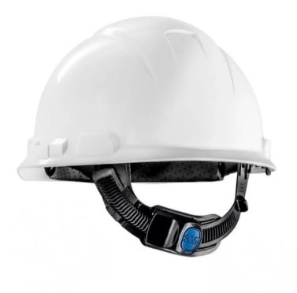
2 |  | PROTETOR AURICULAR (TIPO PLUG)  Protetor auditivo de inserção, tipo plug 18db, reutilizável, confeccionado com silicone puro atóxico, com três flanges macias e cônicas; com cordão de algodão. |  | Atenuar os níveis de ruídos que estejam acima do limite de tolerância normativa, amenizando eventuais desconfortos acústicos. |  | 102 |  | UNIDADE |  | 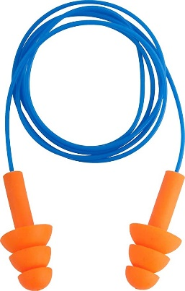
3 |  | ABAFADOR DE RUÍDOS  Protetor auditivo do tipo concha com parte externa em ABS, com espuma interna e almofadas de vedação.  Haste em plástico rígido com nível de ruído superior a 85db. |  | Evita problemas auditivos que podem levar até mesmo à perda completa da audição. |  | 21 |  | UNIDADE |  | 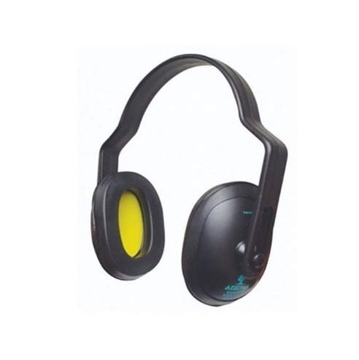
4 |  | TOUCA DESCARTÁVEL COM ELÁSTICO  Material: 100 % TNT polipropileno hipoalergênico e atóxico. Com elástico em todo a sua extensão (sanfonada). Não estéril.  Cor: Branca  Pacote com 100 unidades. |  | Proteção em atividades que envolvam exposição de agentes biológicos, como: vírus, bactérias, fungos e parasitas. (Pacote com 100 unidades). |  | 101 |  | PACOTE |  | 
5 |  | ÓCULOS DE SEGURANÇA (INCOLOR)  Isento de partes metálicas com construção em 03 painéis de policarbonato, com sobreposição Proteção lateral ventilada cobertura da região ocular e lateral. |  | Proteger os olhos dos trabalhadores contra diversos tipos de risco. Desde micróbios, bactérias e vírus, até partículas volantes |  | 4969 |  | UNIDADE |  | 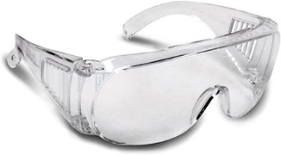
6 |  | ÓCULOS DE SEGURANÇA (INCOLOR)  Óculos com lente única em policarbonato. Armação sem pinos metálicos. Hastes em policarbonato tipo espátula. |  | Proteger os olhos dos trabalhadores contra diversos tipos de risco. Desde micróbios, bactérias e vírus, até partículas volantes que podem atingir a região dos olhos do trabalhador. |  | 412 |  | UNIDADE |  | 
7 |  | ÓCULOS DE SEGURANÇA (FUMÊ)  Óculos de Segurança Fumê  Material: Policarbonato hastes do tipo espátula. |  | Proteger os olhos dos trabalhadores contra diversos tipos de risco. Desde micróbios, bactérias e vírus, até partículas volantes que podem atingir a região dos olhos do trabalhador. |  | 34 |  | UNIDADE |  | 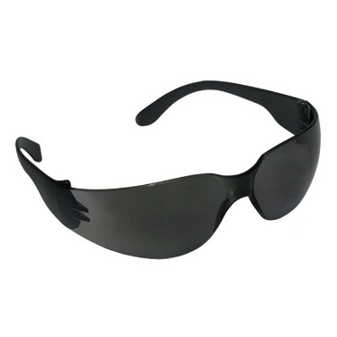
8 |  | MÁSCARA DE SOLDA  Tipo: Fotossensível  Tempo Escurecimento:0,5 Milissegundos  Tempo Clareamento:0,2/0,4 Segundo  Área De Visão:90X 34 MM  Temperatura Operação: -20/65°C  Características Adicionais: Ultravioleta: Din16 e Infravermelho. |  | Protege o rosto, os olhos e o pescoço do trabalhador contra faíscas e raios ultravioletas ou infravermelhos. |  | 2 |  | UNIDADE |  | 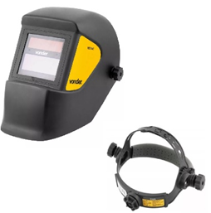
9 |  | MÁSCARA RESPIRATÓRIA PFF2, SEM VÁLVULA DESCARTÁVEL  Respirador purificador de ar do tipo semifacial dobrável, filtrante de partículas PFF-2. Com clipe metálico; composto por espuma interna anatômica; sistema de regulagem por elástico.  Pacote com 100 unidades |  | Proteção contra poeiras, névoas não oleosas, partículas finas e fumos.  Utilizado também para serviços na área da saúde para proteção contra vírus e bactérias. (Pacote com 100 unidades) |  | 877 |  | PACOTE |  | 
10 |  | MÁSCARA RESPIRATÓRIA PFF2, COM VÁLVULA DESCARTÁVEL  Respirador purificador de ar do tipo semifacial dobrável, filtrante de partículas PFF-2. Com sistema de regulagem por elástico; clipe nasal acoplado e válvula de exalação. Pacote com 100 unidades |  | Proteção contra poeiras, névoas não oleosas, partículas finas e fumos (penetração máx. através do filtro de 6%). Utilizado também, para serviços na área da saúde para proteção contra vírus e bactérias. (Pacote com 100 unidades) |  | 591 |  | PACOTE |  | 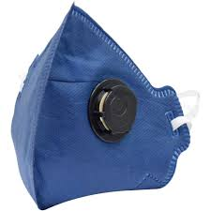
11 |  | LUVA DE LÁTEX  Luva de segurança confeccionada em látex de borracha natural; forrada internamente com flocos de algodão; com bainha. |  | Habilidades que exigem uma sensibilidade tátil moderada. Proteção contra produtos químicos e mecânicos. |  | 6922 |  | UNIDADE |  | 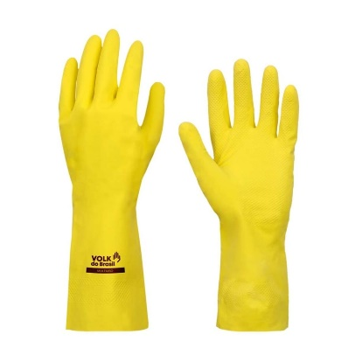
12 |  | LUVA PIGMENTADA  Luva de segurança tricotada em fios de algodão, sem costura; superfície antiderrapante na palma (pigmentada) e punho com elastano. |  | Trabalhos de precisão em meios secos, para proteção contra pequenas agressões nas linhas de produção, logística, movimentação de carga, embalagem, atividades na construção civil, jardinagem e paisagismo, manutenção industrial, automotivo e outros. |  | 610 |  | UNIDADE |  | 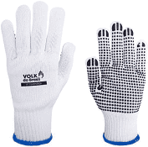
13 |  | LUVA EMBORRACHADA NITRÍLICA  Luva de segurança confeccionada em fibra sintéticas (poliéster); revestida em nitrila na palma e nos dedos; punho com fibras elásticas e acabamento com fibras sintéticas.  Cor: Azul com preto  Pacote com 12 unidades. |  | Proteção contra cortes, perfurações e substâncias químicas. É menos propensa a causar alergia por ser hipoalergênica. |  | 60 |  | PACOTE |  | 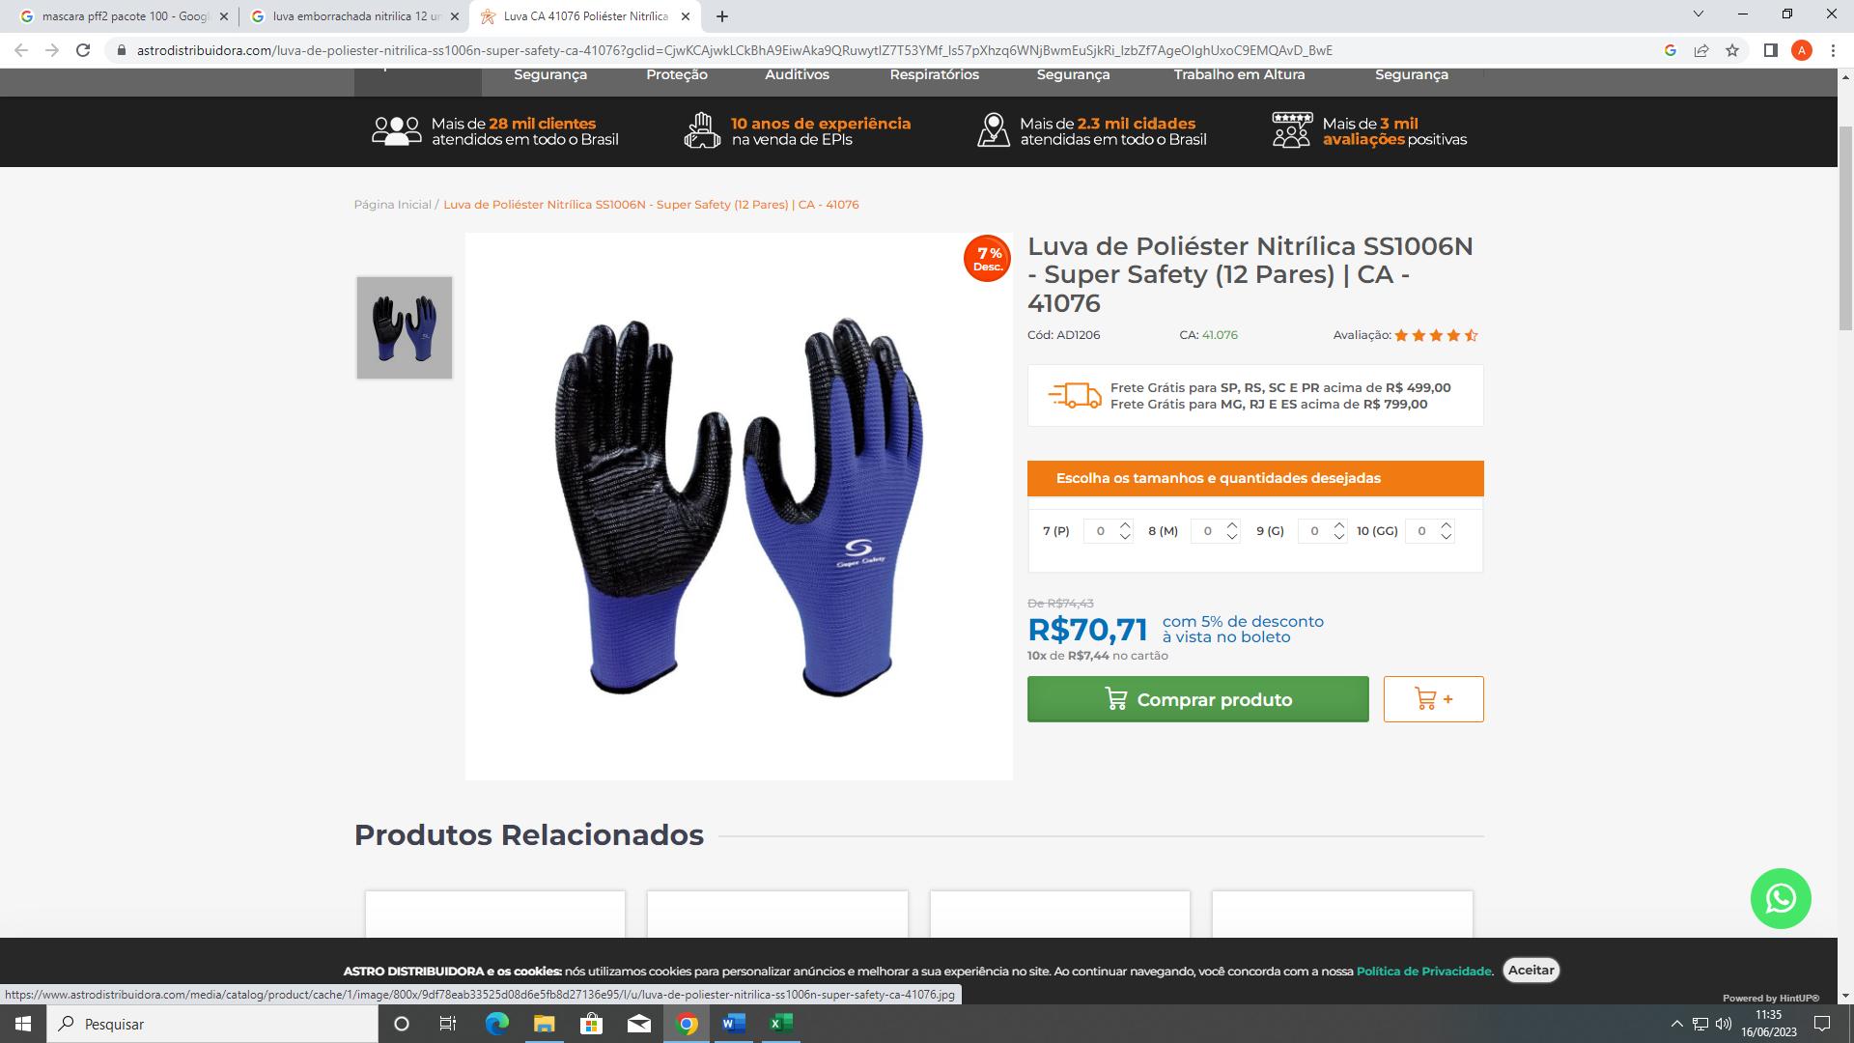
14 |  | LUVA DE RASPA  Luva de 20cm com Reforço, confeccionado em raspa; reforço interno em raspa na palma e face palmar dos dedos; reforço externo entre o polegar e o indicador. |  | Proteger o trabalhador contra materiais cortantes, agentes abrasivos, escoriantes etc. |  | 15 |  | UNIDADE |  | 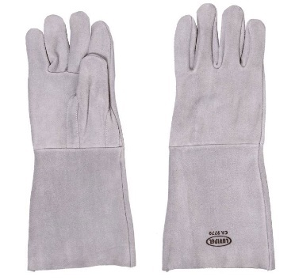
15 |  | LUVA DE VAQUETA  Luva de segurança confeccionada com vaqueta cano curto, com punho de elástico, dorso normal, palma reforçada, sem forro, com tira de reforço entre o polegar e o indicador, acabamento com costuras reforçadas.  Cor: Cinza |  | Proteção das mãos do usuário, contra agentes abrasivos, escoriantes, cortantes e perfurantes. |  | 15 |  | UNIDADE |  | 
16 |  | LUVA CIRÚRGICA  Luva cirúrgica, Tipo 1, confeccionada em borracha natural, texturizada, antiderrapante, anatômica, dedo curvo com pó.  Caixa com 100 unidades. |  | Proteção na manipulação de documentos fisicamente sensíveis por exposição a intempéries. Proteção das mãos do usuário, contra agentes biológicos tais como: vírus, bactérias, fungos e parasitas. (Caixa com 100 unidades) |  | 1329 |  | CAIXA |  | 
17 |  | AVENTAL DE RASPA TIPO BARBEIRO  Avental de proteção em raspa de couro medindo aproximadamente 1,20m de comprimento  por 0,60m de largura, com manga comprida tipo barbeiro, sem gola, fechamento através de tiras de ajuste na cintura. |  | Proteção em atividades que envolvam algum risco de respingo em fusão, assim como contra objetos cortantes, como em trabalhos de solda, corte plasma, entre outros. |  | 115 |  | UNIDADE |  | 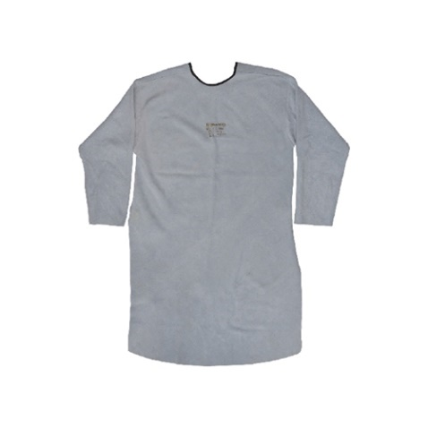
18 |  | VESTIMENTA TIPO AVENTAL DE MANGA LONGA COM PUNHO DESCARTÁVEL  Avental em polipropileno (TNT) - Tecido Não Tecido  Pacote com 10 unidades. |  | Proteção em atividades que envolvam exposição de agentes biológicos, como: vírus, bactérias, fungos e parasitas. (Pacote com 10 unidades) |  | 12588 |  | PACOTE |  | 
19 |  | BOTA BORRACHA CANO LONGO  Bota de segurança com cabedal em PVC impermeável, forrado com malha 100% poliéster,  modelo unissex, sem fechamento cano longo (+/- 45cm), solado em PVC reforçado com  borracha nitrílica antiderrapante. Solado injetado direto no cabedal, palmilha de  montagem em PVC. |  | Proteger de produtos químicos, água e umidade. O material é impermeável (em PVC) e tem solado com maior aderência, evitando justamente que o contato com líquidos ocasione risco de tombo. |  | 15 |  | UNIDADE |  | 
20 |  | BOTA BORRACHA CANO CURTO  Bota de segurança com cabedal em PVC impermeável, forrado com malha 100% poliéster,  modelo unissex, sem fechamento cano na altura do tornozelo (+/- 15cm), solado em PVC  reforçado com borracha nitrílica branca antiderrapante. Solado injetado direto no cabedal,  palmilha de montagem em PVC. |  | Proteger de produtos químicos, água e umidade. O material é impermeável (em PVC) e tem solado com maior aderência, evitando justamente que o contato com líquidos ocasione risco de tombo. |  | 64 |  | UNIDADE |  | 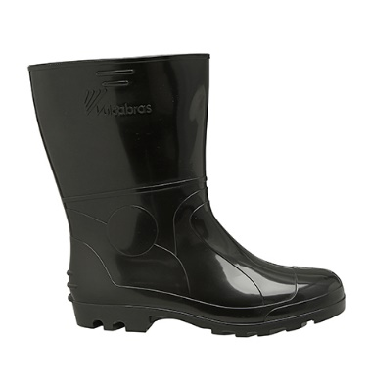
21 |  | BOTINA DE SEGURANÇA COM BIQUEIRA DE PVC  Botina de proteção, em vaqueta lisa e curtida ao cromo, modelo unissex, solado em  poliuretano bidensidade com biqueira de  PVC |  | Protege contra perfurações, queda de objetos, choques elétricos etc. |  | 70 |  | UNIDADE |  | 
22 |  | BOTINA DE SEGURANÇA COM ELÁSTICO PU  Calçado de segurança tipo botina, confeccionado em couro curtido ao cromo. fechamento em elástico, palmilha de montagem em não tecido fixada pelo sistema strobel, solado de poliuretano monodensidade injetado direto no cabedal, com bico de aço. |  | Protege contra perfurações, queda de objetos, choques elétricos etc. |  | 54 |  | UNIDADE |  | 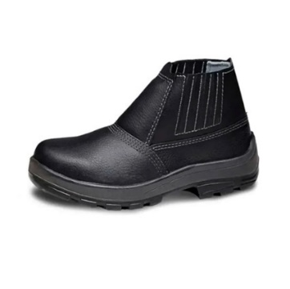
23 |  | PERNEIRA DE RASPA  Par de Perneiras confeccionada em raspa de couro, curtida ao cromo ou tanino. Fechamento em tira de ajuste, com velcro na extremidade interna.  Altura: 40cm |  | Proteção dos membros inferiores do usuário contra lesões por agentes abrasivos e escoriantes. |  | 15 |  | UNIDADE |  | 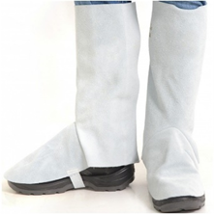
24 |  | CINTO DE SEGURANÇA PARAQUEDISTA  Cinturão de segurança abdominal tipo paraquedista confeccionado em poliamida de alta densidade com regulagem total. Em fita de poliéster. Indicação de altura mínima: 2m |  | O trabalho em altura. Sua principal função é servir como recurso para a conexão de outros equipamentos, como o talabarte ou a trava queda, como segurança do corpo, em caso de tombamento do colaborador. |  | 3 |  | UNIDADE |  | 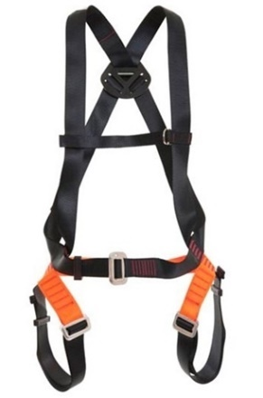
25 |  | TALABARTE  Material: Poliéster  Modelo: Y  Componentes: 02 Ganchos Dupla Trava/02 Absorvedores de Energia  Características Adicionais: Elástico Interno/Gancho:55mm/Dupla Trava Com 15mm. |  | O trabalho em altura. o equipamento que realiza a conexão entre o cinto utilizado pelo trabalhador e o ponto de ancoragem (local em que está instalado para fazer as atividades). |  | 3 |  | UNIDADE |  | 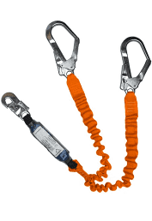
26 |  | BASTÃO SINALIZADOR  Bastão Sinalizador vermelho, luz de led com comprimento: 53cm, cabo antiderrapante com cordão de nylon. |  | Utilizar em ambientes de baixa luminosidade, pois possui LEDS que emitem luz à longa distância. Utilizado em aeroportos, rodovias, interdições, e sinalização e canalização de tráfego por policiais, autoridades e até mesmo em empresas ou eventos cuja necessidade visual se aplica. |  | 4 |  | UNIDADE |  | 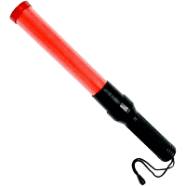
27 |  | COLETE REFLETIVO  Colete Refletivo com Zíper e Bolso Composição: 100% com tecido sintético de poliéster, com fechamento em zíper (Tecido Plano) ou tiras duplas aderentes (Tecido Telado). |  | Auxilia o trabalho em locais onde há precariedade luminosa. Isso porque, ao ser iluminada, essa roupa consegue refletir a luz e fazer com que a pessoa que a esteja utilizando fique em destaque. |  | 10 |  | UNIDADE |  | 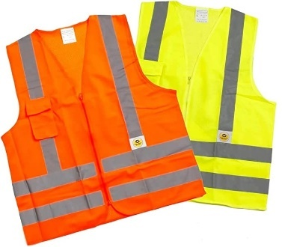
28 |  | CONE REFLETIVO FLEXÍVEL COM 75CM EM PVC COM BASE EMBORRACHADA  Cone de sinalização  Laranja e Branco. Com 75cm |  | Usado para sinalização de trânsito, estacionamentos, obras e práticas esportivas. |  | 62 |  | UNIDADE |  | 
29 |  | CONE BALIZADOR  Altura:1,10 m  Base de PVC.  Laranja e Branco.  Semiflexível com faixas refletivas  para uso noturno. |  | Sua visibilidade orienta motoristas em estradas sobre obras, eventos, acidentes, estacionamentos etc. |  | 20 |  | UNIDADE |  | 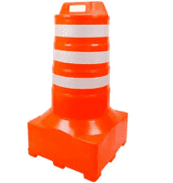
30 |  | BARREIRA DE PLÁSTICO BICOLOR  A barreira de  segurança com  12 faixas  refletivas  2 alças para facilitar a movimentação, Material: polietileno de contra raios UV. |  | Sinalizar, através de suas cores e formas, e se torna um obstáculo que impede a circulação de veículos, por exemplo. |  | 4 |  | UNIDADE |  | 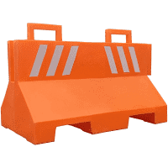
31 |  | CAVALETE REFLETIVO 1,15M X 0,63M  Material: Polietileno, furo superior para encaixe de Sinalizador Noturno (pisca de advertência), 2 (duas) Travessas com fitas refletivas. |  | Uso temporário, utilizado em espaço público e privado para alertar, interditar ou desviar o acesso dos frequentadores. |  | 4 |  | UNIDADE |  | 
32 |  | CAVALETE "CUIDADO PISO MOLHADO" 61CM X 30CM  Cavalete de sinalização e segurança confeccionado em Material polipropileno (PP), Cor: Amarela Portátil e com aviso dos dois lados do cavalete. |  | Uso temporário, informando um perigo eminente. |  | 116 |  | UNIDADE |  | 
33 |  | CAVALETE "BANHEIRO FORA DE USO" 61CM X 30CM  Cavalete de sinalização e segurança confeccionado em Material polipropileno (PP), Cor: Amarela Portátil e com aviso dos dois lados do cavalete. |  | Uso temporário, tendo como função o informativo. |  | 94 |  | UNIDADE |  | 
34 |  | CORRENTE PLÁSTICA ELO PEQUENO (PRETO E AMARELO)  Pacote com 25 metros de Corrente Plástica Isolamento Elo Pequena Zebrada. |  | Sinalização e identificação de espaços. (Pacote com 25m) |  | 19 |  | PACOTE |  | 
35 |  | CORRENTE PLÁSTICA ELO GRANDE (PRETO E AMARELO)  Pacote com 25 metros de Corrente Isolamento Elo Grande Zebrada Amarelo/preto. |  | Sinalização e identificação de espaços. Quando ligado a outros por meio de correntes ou barras pode servir para isolar ou demarcar áreas. (Pacote com 25m) |  | 20 |  | PACOTE |  | 
36 |  | PEDESTAL PARA CORRENTE  Pedestal para sinalização e segurança, confeccionado em três partes, com base soprada em PP (Polipropileno), tubo em PVC e tampa injetada em Poliacetal, com dois ganchos opostos do mesmo material na tampa. |  | Sua função é de auxiliar na formação de filas e demonstrar caminhos seguros aos usuários. |  | 62 |  | UNIDADE |  | 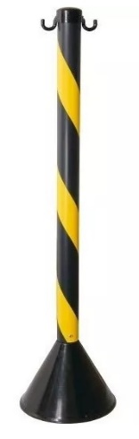
ITEM | DESCRIÇÃO |  | INDICAÇÃO |  | QNT. |  | UNID. DE  MEDIDA |  | COR |  | IMAGEM ILUSTRATIVA
37 | CONJUNTO DE LIXEIRA  COLETORA COM 60  LITROS CADA (ÁREA INTERNA).  Conjunto de lixeira para coleta seletiva, 60 litros. Injetada em plástico polipropileno (PP), com superfície polida e com tampa basculante. |  | Coleta de: Papel, plástico e não recicláveis ou misturados. |  | 23 |  | UNID. |  | AZUL, VERMELHO E CINZA. |  | 
38 | CONJUNTO DE LIXEIRA  COLETORA COM 100 L  CADA.  Cesto quadrado e tampa basculante (vai e vem) injetados em Polipropileno (PP), proteção UV e a armação em aço carbono galvanizado. |  | Para a coleta de: Papel, plástico, vidro, metais, orgânico e não recicláveis ou misturados. |  | 50 |  | UNID. |  | AZUL, VERMELHO, VERDE, AMARELO, MARROM E CINZA |  | 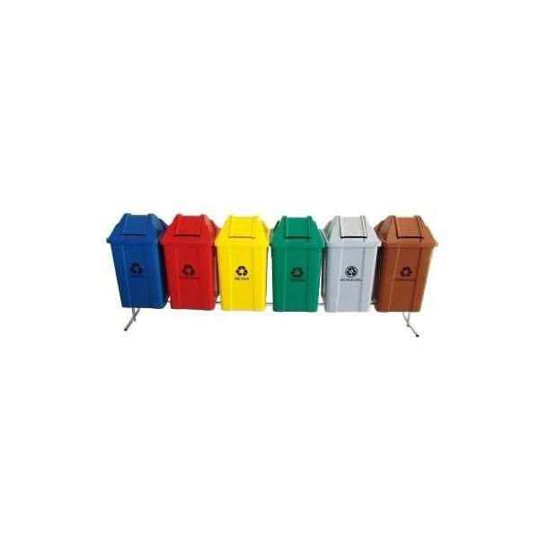
39 | LIXEIRA  CONTÊINER  PRETA  DE 240L  INDIVIDUAL  Capacidade de armazenamento 240L ou 96 kg de lixo, rodas de borracha com 200mm de diâmetro e eixo reforçado. |  | Para a coleta e transporte de resíduos de madeira. |  | 2 |  | UNID. |  | PRETA |  | 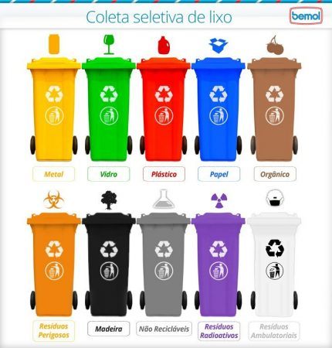
40 | LIXEIRA  CONTÊINER  CINZA  DE 240L  INDIVIDUAL  Capacidade de armazenamento 240L ou 96kg de lixo, rodas de borracha com 200mm de diâmetro e eixo reforçado. |  | Para a coleta e transporte de resíduos: Não recicláveis ou misturados. |  | 9 |  | UNID. |  | CINZA
41 | LIXEIRA  CONTÊINER  VERDE  DE 240L  INDIVIDUAL  Capacidade de armazenamento 240L ou 96 kg de lixo, rodas de borracha com 200mm de diâmetro e eixo reforçado. |  | Para a coleta e transporte de: Vidro. |  | 5 |  | UNID. |  | VERDE
42 | LIXEIRA  CONTÊINER  VERMELHA DE 240L  INDIVIDUAL  Capacidade de armazenamento 240L ou 96 kg de lixo, rodas de borracha com 200mm de diâmetro e eixo reforçado. |  | Para a coleta e transporte de: Plástico ou isopor. |  | 5 |  | UNID. |  | VERMELHA
43 | LIXEIRA  CONTÊINER  AZUL  DE 240L  INDIVIDUAL  Capacidade de armazenamento 240L ou 96 kg de lixo, rodas de borracha com 200mm de diâmetro e eixo reforçado. |  | Para a coleta e transporte de: Papel ou papelão. |  | 8 |  | UNID. |  | AZUL
44 | LIXEIRA  CONTÊINER  MARROM DE 240L  INDIVIDUAL  Capacidade de armazenamento 240L ou 96 kg de lixo, rodas de borracha com 200mm de diâmetro e eixo reforçado. |  | Para a coleta e transporte de resíduos: Orgânicos. |  | 7 |  | UNID. |  | MARROM
45 | LIXEIRA  CONTÊINER  AMARELA DE 240L  INDIVIDUAL  Capacidade de armazenamento 240L ou 96 kg de lixo, rodas de borracha com 200mm de diâmetro e eixo reforçado. |  | Para a coleta e transporte de resíduos: Metais em geral. |  | 2 |  | UNID. |  | AMARELA
46 | LIXEIRA  CONTÊINER  LARANJA DE 240L  INDIVIDUAL  Capacidade de armazenamento 240L ou 96 kg de lixo, rodas de borracha com 200mm de diâmetro e eixo reforçado. |  | Para a coleta e transporte de Resíduos: Perigosos. |  | 66 |  | UNID. |  | LARANJA |  | 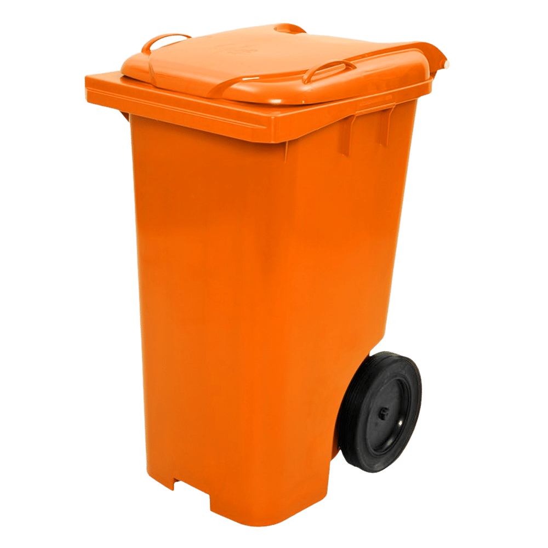
47 | LIXEIRA  CONTÊINER  BRANCA DE 240L  INDIVIDUAL  Capacidade de armazenamento 240L ou 96 kg de lixo, rodas de borracha com 200mm de diâmetro e eixo reforçado. |  | Para a coleta e transporte de Resíduos: Ambulatoriais. |  | 80 |  | UNID. |  | BRANCA |  | 
48 | LIXEIRA CONTÊINER  AZUL DE 1000L INDIVIDUAL  Contêiner de lixo 1000L Azul, capacidade de armazenamento 450kg, com munhão para basculamento lateral, reforço em chapa de aço e dreno com tampa rosqueável. Material: polietileno de Média Densidade de 1000L, sem pedal com rodas de borracha maciça de 200mm e dreno. |  | Armazenamento de: Papel (ou papelão). |  | 2 |  | UNID. |  | AZUL |  | 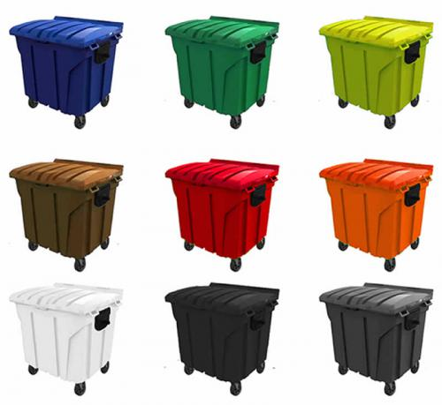
49 | LIXEIRA CONTÊINER  BRANCA DE 1000L  INDIVIDUAL  Contêiner de lixo 1000L Branca, capacidade de armazenamento 450kg, com munhão para basculamento lateral, reforço em chapa de aço e dreno com tampa rosqueável. Material: polietileno de Média Densidade de 1000L, sem pedal com rodas de borracha maciça de 200mm e dreno. |  | Armazenamento de: Resíduos Ambulatoriais. |  | 3 |  | UNID. |  | BRANCA
50 | LIXEIRA CONTÊINER  LARANJA DE 1000L  INDIVIDUAL  Contêiner de lixo 1000L laranja, capacidade de armazenamento 450kg, com munhão para basculamento lateral, reforço em chapa de aço e dreno com tampa rosqueável. Material: polietileno de Média Densidade de 1000L, sem pedal com rodas de borracha maciça de 200mm e dreno. |  | Armazenamento de: Resíduos Perigosos. |  | 2 |  | UNID. |  | LARANJA
51 | LIXEIRA CONTÊINER  CINZA DE 1000L  INDIVIDUAL  Contêiner de lixo 1000L Cinza,  capacidade de armazenamento 450kg, com munhão para basculamento lateral, reforço em chapa de aço e dreno com tampa rosqueável. Material: polietileno de Média Densidade de 1000L, sem pedal com rodas de borracha maciça de 200mm e dreno. |  | Armazenamento de: Resíduos não recicláveis ou misturados. |  | 2 |  | UNID. |  | CINZA
52 | LIXEIRA COLETORA CINZA 60 LITROS INDIVIDUAL  Lixeira com tampa basculante  (vai e vem) quadrada, capacidade de armazenamento: 60 litros produzida em polipropileno de alta resistência. Suportes para fixação do saco de lixo, proteção contra raios UV.  Cor: Cinza |  | A coleta de: Resíduos não recicláveis ou misturados. |  | 4 |  | UNID. |  | CINZA |  | 
53 | LIXEIRA COLETORA PRETA 60 LITROS INDIVIDUAL  Lixeira com tampa basculante  (vai e vem) quadrada, capacidade de armazenamento: 60 litros produzida em polipropileno de alta resistência. Suportes para fixação do saco de lixo, proteção contra raios UV.  Cor: Preta |  | A coleta de: Resíduos de madeira. |  | 4 |  | UNID. |  | PRETA |  | 
54 | LIXEIRA COLETORA MARROM 60 LITROS INDIVIDUAL  Lixeira com tampa basculante  (vai e vem) quadrada, capacidade de armazenamento: 60 litros produzida em polipropileno de alta resistência. Suportes para fixação do saco de lixo, proteção contra raios UV.  Cor: Marrom. |  | A coleta de: Resíduos orgânicos. |  | 4 |  | UNID. |  | MARROM |  | 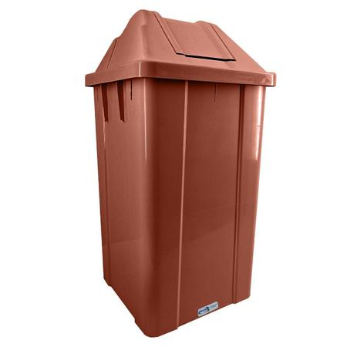
55 | LIXEIRA COLETORA VERMELHA 60 LITROS INDIVIDUAL  Lixeira com tampa basculante  (vai e vem) quadrada, capacidade de armazenamento: 60 litros produzida em polipropileno de alta resistência. Suportes para fixação do saco de lixo, proteção contra raios UV.  Cor: Vermelha |  | A coleta de: Resíduos de plástico ou isopor |  | 4 |  | UNID. |  | VERMELHA |  | 
56 | LIXEIRA COLETORA  LARANJA  60 LITROS INDIVIDUAL  Lixeira com tampa basculante  (vai e vem) quadrada, capacidade de armazenamento: 60 litros produzida em polipropileno de alta resistência. Suportes para fixação do saco de lixo, proteção contra raios UV.  Cor: Laranja |  | A coleta de: Resíduos perigosos. |  | 4 |  | UNID. |  | LARANJA |  | 
57 | LIXEIRA COLETORA  AZUL 60 LITROS INDIVIDUAL  Lixeira com tampa basculante  (vai e vem) quadrada, capacidade de armazenamento: 60 litros produzida em polipropileno de alta resistência. Suportes para fixação do saco de lixo, proteção contra raios UV.  Cor: Azul |  | Para a coleta de: Papel ou papelão. |  | 4 |  | UNID. |  | AZUL |  | 
58 | LIXEIRA COLETORA  VERDE 60 LITROS INDIVIDUAL  Lixeira com tampa basculante  (vai e vem) quadrada, capacidade de armazenamento: 60 litros produzida em polipropileno de alta resistência. Suportes para fixação do saco de lixo, proteção contra raios UV.  Cor: Verde |  | Para a coleta de: Vidro. |  | 4 |  | UNID. |  | VERDE |  | 
59 | LIXEIRA COLETORA  AMARELA 60 LITROS INDIVIDUAL  Lixeira com tampa basculante  (vai e vem) quadrada, capacidade de armazenamento: 60 litros produzida em polipropileno de alta resistência. Suportes para fixação do saco de lixo, proteção contra raios UV.  Cor: Amarela |  | Para a coleta de: Metais. |  | 4 |  | UNID. |  | AMARELA |  | 
60 | LIXEIRA COLETORA 100 LITROS CINZA INDIVIDUAL  Lixeira com tampa basculante, 100 litros quadrada com tampa vai e vem.  Material: polipropileno de alta resistência. Suportes para fixação do saco de lixo, e proteção contra raios UV.  Cor: Cinza |  | Para a coleta de: Resíduos não recicláveis ou misturados. |  | 6 |  | UNID. |  | CINZA
61 | LIXEIRA COLETORA 100 LITROS LARANJA INDIVIDUAL  Lixeira com tampa basculante, 100 litros quadrada com tampa vai e vem.  Material: polipropileno de alta resistência. Suportes para fixação do saco de lixo, e proteção contra raios UV.  Cor: Laranja |  | Para coleta de: Resíduos perigosos. |  | 6 |  | UNID. |  | LARANJA |  | 
62 | LIXEIRA COLETORA 100 LITROS VERMELHA INDIVIDUAL  Lixeira com tampa basculante, 100 litros quadrada com tampa vai e vem.  Material: polipropileno de alta resistência. Suportes para fixação do saco de lixo, e proteção contra raios UV.  Cor: Vermelha |  | Para coleta de: Plástico ou isopor. |  | 15 |  | UNID. |  | VERMELHA |  | 
63 | LIXEIRA COLETORA 100 LITROS AZUL INDIVIDUAL  Lixeira com tampa basculante, 100 litros quadrada com tampa vai e vem.  Material: polipropileno de alta resistência. Suportes para fixação do saco de lixo, e proteção contra raios UV.  Cor: Azul |  | Para a coleta de: Papel ou papelão. |  | 20 |  | UNID. |  | AZUL |  | 
64 | LIXEIRA COLETORA 100 LITROS  MARROM INDIVIDUAL  Lixeira com tampa basculante, 100 litros quadrada com tampa vai e vem.  Material: polipropileno de alta resistência. Suportes para fixação do saco de lixo, e proteção contra raios UV.  Cor: Marrom |  | Para a coleta de: resíduos Orgânicos. |  | 15 |  | UNID. |  | MARROM |  | 
65 | LIXEIRA COLETORA  100 LITROS VERDE INDIVIDUAL  Lixeira com tampa basculante, 100 litros quadrada com tampa vai e vem.  Material: polipropileno de alta resistência. Suportes para fixação do saco de lixo, e proteção contra raios UV.  Cor: Verde |  | Para a coleta de: Vidro. |  | 16 |  | UNID. |  | VERDE |  | 
66 | LIXEIRA COLETORA  100 LITROS AMARELA INDIVIDUAL  Lixeira com tampa basculante, 100 litros quadrada com tampa vai e vem.  Material: polipropileno de alta resistência. Suportes para fixação do saco de lixo, e proteção contra raios UV.  Cor: Amarela |  | Para a coleta de: Metais. |  | 18 |  | UNID. |  | AMARELA |  | 
67 | LIXEIRA COLETORA  100 LITROS PRETA INDIVIDUAL  Lixeira com tampa basculante, 100 litros quadrada com tampa vai e vem.  Material: polipropileno de alta resistência. Suportes para fixação do saco de lixo, e proteção contra raios UV.  Cor: Preta |  | Para a coleta de: Madeira. |  | 4 |  | UNID. |  | PRETA
68 | LIXEIRA PLÁSTICA, COM PEDAL, DE 25 LITROS BRANCA  Lixeira retangular hospitalar, com pedal, de 25 litros com armação para segurar o saco de lixo e adesivo conforme o resíduo a ser coletado. Fabricado em polipropileno (PP), proteção contra os raios UV. |  | Uso hospitalar. |  | 129 |  | UNID. |  | BRANCA |  | 
69 | LIXEIRA COLETORA BRANCA, COM PEDAL DE INOX, DE 100 LITROS.  Lixeira Plástica, corpo injetado em plástico polipropileno. Pedal e armação em aço carbono galvanizado. |  | Uso hospitalar. |  | 4 |  | UNID. |  | BRANCA |  | 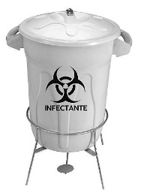
70 | LIXEIRA COLETORA DE 23 LITROS, EM AÇO INOX TAMPA BASCULANTE CINZA  Lixeira de aço inox e tampa basculante cinza em Polipropileno 23 L. |  | Utilizar nas salas, para a coleta de resíduos não recicláveis. |  | 24 |  | UNID. |  | CINZA |  | 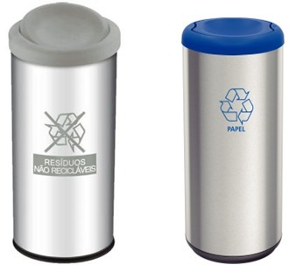
71 | LIXEIRA COLETORA DE 23 LITROS, EM AÇO INOX. TAMPA BASCULANTE AZUL  Lixeira de aço inox com tampa basculante azul em Polipropileno 23 L. |  | Utilizar nas salas, para a coleta de Papel. |  | 18 |  | UNID. |  | AZUL
72 | LIXEIRA COLETORA DE 16 LITROS, EM AÇO INOX, COM TAMPA BASCULANTE  Lixeira de aço inox 16L com tampa basculante |  | Utilizar nas recepções, de uso geral. |  | 166 |  | UNID. |  | INOX |  | 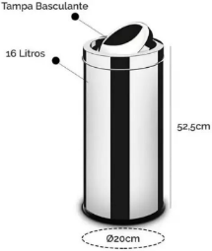
73 | LIXEIRA TIPO CESTO, COM 10 LITROS.  Lixeira aramada em aço telado de 10 litros |  | Utilizar nas salas, de uso geral. |  | 346 |  | UNID. |  | PRETA |  | 
74 | LIXEIRA  COM TAMPA ACIONADA POR PEDAL, 15 LITROS  Lixeira Com Pedal 15 Litros fabricada em Polietileno de Alta Densidade (PEAD) ou Polipropileno (PP). Proteção contra raios UV. |  | Em polipropileno na cor branca, com capacidade para 15l |  | 524 |  | UNID. |  | BRANCA |  | 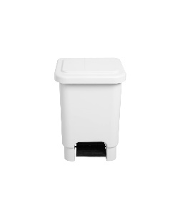
75 | LIXEIRA  COM TAMPA ACIONADA POR PEDAL, 50 LITROS  Lixeira Com Pedal 50 Litros fabricada em Polietileno de Alta Densidade (PEAD) ou Polipropileno (PP). Proteção contra raios UV. |  | Em polipropileno na cor branca, com capacidade para 50l |  | 210 |  | UNID. |  | BRANCA |  | 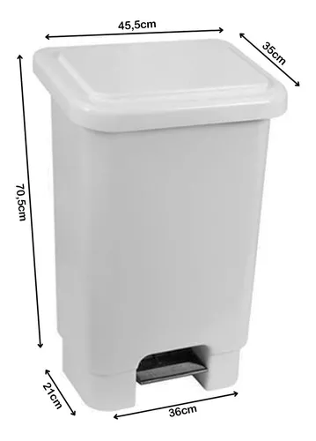
76 | LIXEIRA  EM AÇO INOXIDÁVEL COM PEDAL, 12 LITROS  Lixeira 12 litros em aço inox, balde interno removível e pedal em plástico. |  | Capacidade para 12 litros. |  | 74 |  | UNID. |  | INOX |  | 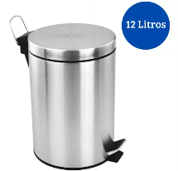
77 | LIXEIRA  EM AÇO INOXIDÁVEL COM PEDAL, 20 LITROS  Lixeira 20 litros em aço inox, balde interno removível e pedal em plástico. |  | Capacidade para 20 litros. |  | 1274 |  | UNID. |  | INOX |  | 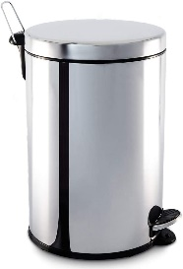
78 | LIXEIRA  EM AÇO INOXIDÁVEL COM PEDAL, 40 LITROS  Lixeira 40 litros em aço inox, balde interno removível e pedal em plástico. |  | Capacidade para 40 litros. |  | 405 |  | UNID. |  | INOX |  | 
79 | LIXEIRA  EM AÇO INOXIDÁVEL COM PEDAL 50 LITROS  Lixeira 50 litros em aço inox, balde interno removível e pedal em plástico. |  | Capacidade para 50 litros. |  | 295 |  | UNID. |  | INOX |  | 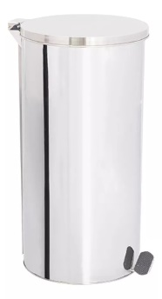
80 | LIXEIRA QUADRADA  COM PEDAL DE PLÁSTICO CINZA 30 L  Lixeira Com Pedal 30 Litros fabricada em Polietileno de Alta Densidade (PEAD) ou Polipropileno (PP). Proteção contra raios UV. |  | Utilizar nos banheiros e consultórios, para a coleta de resíduos comuns. |  | 124 |  | UNID. |  | CINZA |  | 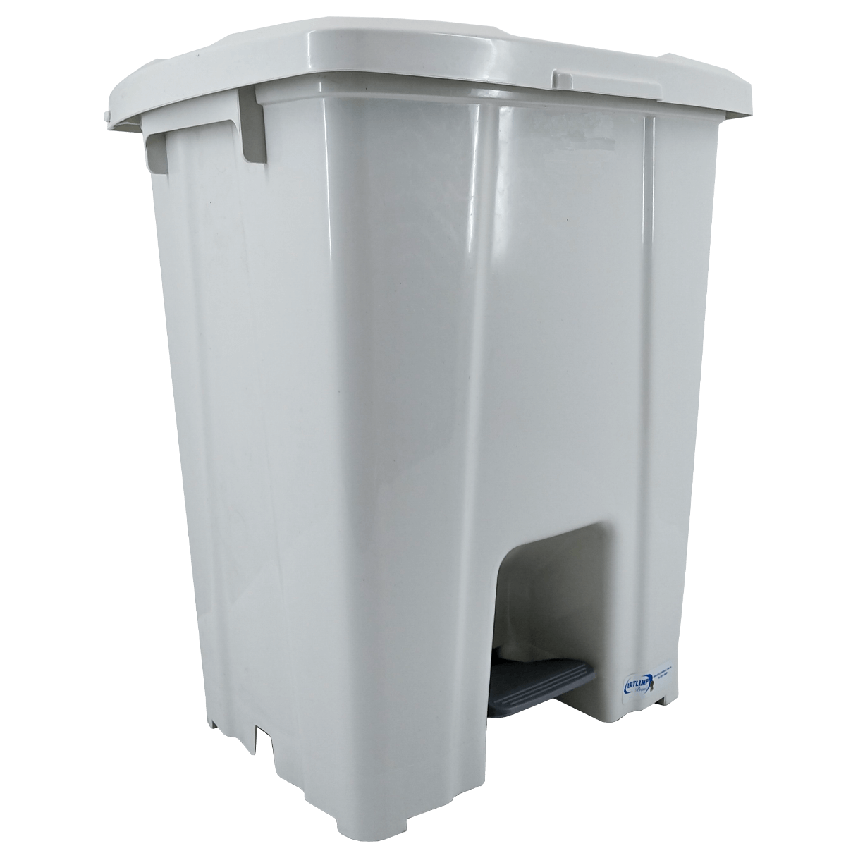
81 | BITUQUEIRA DE CIGARRO  Bituqueira de aço inox altura 93 cm Largura 30 cm com capacidade 10 litros (aproximadamente 5.000 bitucas).  Seis capacitores com orifícios menores permitindo apenas dispensa das bitucas de cigarros.  - Não entra água.  - Sistema anti-chamas acabamento polido. |  | Utilizar nas áreas destinadas a fumantes |  | 10 |  | UNID. |  | INOX |  | 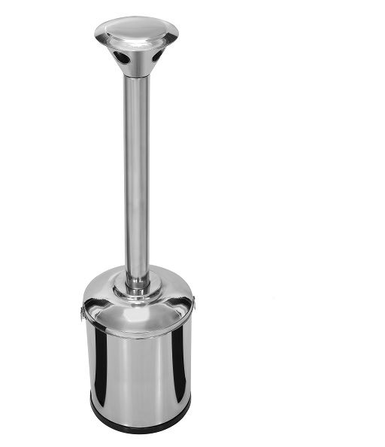

Maricá, 02 de abril de 2024.

Responsável Técnico,

Alessandra Lopes Rangel
Superintendente de Infraestrutura
Mat.: 3.300.020

Conferido e de acordo,

Daniel Ferreira da Silva
Mat.: 3.300.002
Diretor administrativo

ANEXO B
MEMÓRIA DE CÁLCULO

  - A memória de cálculo, enquanto documento imprescindível ao planejamento da contratação pública, está prevista no Art. 6º, inc. XXIII, alínea ‘i, da Lei n.º 14.133, a ver:
Art. 6º Para os fins desta Lei, consideram-se:
(...)
XXIII - termo de referência: documento necessário para a contratação de bens e serviços, que deve conter os seguintes parâmetros e elementos descritivos:
(...)
i) estimativas do valor da contratação, acompanhadas dos preços unitários referenciais, das memórias de cálculo e dos documentos que lhe dão suporte, com os parâmetros utilizados para a obtenção dos preços e para os respectivos cálculos, que devem constar de documento separado e classificado;
  - Para o quantitativo estimado da aquisição, considerou-se a quantidade estimada com base na memória de cálculo realizada pela Superintendência de Infraestrutura, bem como a estabelecida através memorandos que levantaram as necessidades administrativas dos setores da FEMAR.

MEMÓRIA DE CALCULO

ITEM | DESCRIÇÃO | COR | UNIDADE DE MEDIDA | QUANTITATIVO ANUAL |  |  |  |  | QUANT. ANUAL
 |  |  |  | DIRETORIA DE ATENÇÃO À SAÚDE | SUP. DE SUPRIMENTOS | DIRETORIA DE ENSINO | DIRETORIA GERAL | SUP. DE INFRAESTRUTURA
1 | CAPACETE DE SEGURANÇA COM SUSPENSÃO E JUGULAR | - | UNIDADE | 0 | 16 | 0 |  | 30 | 46
2 | PROTETOR AURICULAR (TIPO PLUG) | - | UNIDADE | 12 | 40 | 0 |  | 50 | 102
3 | ABAFADOR DE RUÍDOS | - | UNIDADE | 6 | 15 | 0 |  | 0 | 21
4 | TOUCA DESCARTÁVEL COM ELÁSTICO | - | PACOTE | 37 | 0 | 50 | 14 | 0 | 101
5 | ÓCULOS DE SEGURANÇA (INCOLOR) HOSPITALAR | - | UNIDADE | 4917 | 32 | 10 | 10 | 0 | 4969
6 | ÓCULOS DE SEGURANÇA (INCOLOR) | - | UNIDADE | 352 | 0 | 0 |  | 60 | 412
7 | ÓCULOS DE SEGURANÇA (FUMÊ) | - | UNIDADE | 10 | 0 | 0 |  | 24 | 34
8 | MÁSCARA DE SOLDA | - | UNIDADE | 0 | 2 | 0 |  | 0 | 2
9 | MÁSCARA RESPIRATÓRIA PFF2, SEM VÁLVULA (DESCARTÁVEL) | - | PACOTE | 376 | 1 | 500 |  | 0 | 877
10 | MÁSCARA RESPIRATÓRIA PFF2, COM VÁLVULA (DESCARTÁVEL) | - | PACOTE | 64 | 0 | 500 | 27 | 0 | 591
11 | LUVA DE LÁTEX | - | UNIDADE | 6802 | 0 | 0 | 120 | 0 | 6922
12 | LUVA PIGMENTADA | - | UNIDADE | 510 | 100 | 0 |  | 0 | 610
13 | LUVA EMBORRACHADA NITRÍLICA | - | UNIDADE | 0 | 20 | 10 | 30 | 0 | 60
14 | LUVA DE RASPA | - | UNIDADE | 0 | 15 | 0 |  | 0 | 15
15 | LUVA DE VAQUETA | - | UNIDADE | 0 | 15 | 0 |  | 0 | 15
16 | LUVA CIRÚRGICA | - | CAIXA | 1176 | 0 | 100 | 53 | 0 | 1329
17 | AVENTAL DE RASPA TIPO BARBEIRO | - | UNIDADE | 100 | 15 | 0 |  | 0 | 115
18 | VESTIMENTA TIPO AVENTAL DE MANGA LONGA COM PUNHO DESCARTÁVEL | - | PACOTE | 11964 | 0 | 360 | 264 | 0 | 12588
19 | BOTA BORRACHA CANO LONGO | - | UNIDADE | 15 | 0 | 0 |  | 0 | 15
20 | BOTA BORRACHA CANO CURTO | - | UNIDADE | 39 | 5 | 0 |  | 20 | 64
21 | BOTINA DE SEGURANÇA COM BIQUEIRA DE PVC | - | UNIDADE | 20 | 10 | 0 |  | 40 | 70
22 | BOTINA DE SEGURANÇA COM ELÁSTICO PU | - | UNIDADE | 44 | 10 | 0 |  | 0 | 54
23 | PERNEIRA DE RASPA | - | UNIDADE | 0 | 15 | 0 |  | 0 | 15
24 | CINTO DE SEGURANÇA PARAQUEDISTA | - | UNIDADE | 0 | 3 | 0 |  | 0 | 3
25 | TALABARTE | - | UNIDADE | 0 | 3 | 0 |  | 0 | 3
26 | BASTÃO SINALIZADOR | - | UNIDADE | 0 | 4 | 0 |  | 0 | 4
27 | COLETE REFLETIVO | - | UNIDADE | 0 | 10 | 0 |  | 0 | 10
28 | CONE REFLETIVO FLEXÍVEL COM 75CM EM PVC COM BASE EMBORRACHADA | - | UNIDADE | 42 | 10 | 0 |  | 10 | 62
29 | CONE BALIZADOR | - | UNIDADE | 10 | 10 | 0 |  | 0 | 20
30 | BARREIRA DE PLÁSTICO BICOLOR | - | UNIDADE | 0 | 4 | 0 |  | 0 | 4
31 | CAVALETE REFLETIVO 1,15M X 0,63M | - | UNIDADE | 0 | 3 | 0 |  | 1 | 4
32 | CAVALETE "CUIDADO PISO MOLHADO" 61CM X 30CM | - | UNIDADE | 106 | 4 | 0 | 2 | 4 | 116
33 | CAVALETE "BANHEIRO FORA DE USO" 61CM X 30CM | - | UNIDADE | 87 | 4 | 0 | 1 | 2 | 94
34 | CORRENTE PLÁSTICA ELO PEQUENO (PRETO E AMARELO) | - | PACOTE | 13 | 2 | 0 |  | 4 | 19
35 | CORRENTE PLÁSTICA ELO GRANDE (PRETO E AMARELO) | - | PACOTE | 15 | 2 | 0 |  | 3 | 20
36 | PEDESTAL PARA CORRENTE | - | UNIDADE | 40 | 12 | 0 |  | 10 | 62
37 | CONJUNTO DE LIXEIRA COLETORA COM 60 LITROS CADA (ÁREA INTERNA). | AZUL, VERMELHO E CINZA | UNIDADE | 0 | 2 | 15 | 1 | 5 | 23
38 | CONJUNTO DE LIXEIRA COLETORA COM 100 L CADA. | AZUL, VERMELHO, VERDE, AMARELO, MARROM E CINZA | UNIDADE | 37 | 6 | 1 | 1 | 5 | 50
39 | LIXEIRA CONTÊINER PRETA DE 240L (INDIVIDUAL). | PRETA | UNIDADE | 0 | 1 | 0 |  | 1 | 2
40 | LIXEIRA CONTÊINER CINZA DE 240L (INDIVIDUAL). | CINZA | UNIDADE | 4 | 0 | 0 |  | 5 | 9
41 | LIXEIRA CONTÊINER VERDE DE 240L (INDIVIDUAL). | VERDE | UNIDADE | 4 | 0 | 0 |  | 1 | 5
42 | LIXEIRA CONTÊINER VERMELHA DE 240L (INDIVIDUAL). | VERMELHA | UNIDADE | 4 | 0 | 0 |  | 1 | 5
43 | LIXEIRA CONTÊINER AZUL DE 240L (INDIVIDUAL). | AZUL | UNIDADE | 6 | 1 | 0 |  | 1 | 8
44 | LIXEIRA CONTÊINER MARROM DE 240L (INDIVIDUAL). | MARROM | UNIDADE | 4 | 2 | 0 |  | 1 | 7
45 | LIXEIRA CONTÊINER AMARELA DE 240L (INDIVIDUAL). | AMARELA | UNIDADE | 0 | 0 | 0 |  | 2 | 2
46 | LIXEIRA CONTÊINER LARANJA DE 240L (INDIVIDUAL). | LARANJA | UNIDADE | 64 | 2 | 0 |  | 0 | 66
47 | LIXEIRA CONTÊINER BRANCA DE 240L (INDIVIDUAL). | BRANCA | UNIDADE | 77 | 0 | 3 |  | 0 | 80
48 | LIXEIRA CONTÊINER AZUL DE 1000L (INDIVIDUAL). | AZUL | UNIDADE | 1 | 0 | 0 |  | 1 | 2
49 | LIXEIRA CONTÊINER BRANCA DE 1000L (INDIVIDUAL). | BRANCA | UNIDADE | 3 | 0 | 0 |  | 0 | 3
50 | LIXEIRA CONTÊINER LARANJA DE 1000L (INDIVIDUAL). | LARANJA | UNIDADE | 0 | 0 | 0 |  | 2 | 2
51 | LIXEIRA CONTÊINER CINZA DE 1000L (INDIVIDUAL). | CINZA | UNIDADE | 0 | 1 | 0 |  | 1 | 2
52 | LIXEIRA COLETORA CINZA 60 LITROS (INDIVIDUAL). | CINZA | UNIDADE | 0 | 0 | 0 |  | 4 | 4
53 | LIXEIRA COLETORA PRETA 60 LITROS (INDIVIDUAL). | PRETA | UNIDADE | 0 | 0 | 0 |  | 4 | 4
54 | LIXEIRA COLETORA MARROM 60 LITROS (INDIVIDUAL). | MARROM | UNIDADE | 0 | 0 | 0 |  | 4 | 4
55 | LIXEIRA COLETORA VERMELHA 60 LITROS (INDIVIDUAL). | VERMELHA | UNIDADE | 0 | 0 | 0 |  | 4 | 4
56 | LIXEIRA COLETORA LARANJA 60 LITROS (INDIVIDUAL). | LARANJA | UNIDADE | 0 | 0 | 0 |  | 4 | 4
57 | LIXEIRA COLETORA AZUL 60 LITROS (INDIVIDUAL). | AZUL | UNIDADE | 0 | 0 | 0 |  | 4 | 4
58 | LIXEIRA COLETORA VERDE 60 LITROS (INDIVIDUAL). | VERDE | UNIDADE | 0 | 0 | 0 |  | 4 | 4
59 | LIXEIRA COLETORA AMARELA 60 LITROS (INDIVIDUAL). | AMARELA | UNIDADE | 0 | 0 | 0 |  | 4 | 4
60 | LIXEIRA COLETORA 100 LITROS CINZA (INDIVIDUAL). | CINZA | UNIDADE | 2 | 0 | 0 |  | 4 | 6
61 | LIXEIRA COLETORA 100 LITROS LARANJA (INDIVIDUAL). | LARANJA | UNIDADE | 2 | 0 | 0 |  | 4 | 6
62 | LIXEIRA COLETORA 100 LITROS VERMELHA (INDIVIDUAL). | VERMELHA | UNIDADE | 11 | 0 | 0 |  | 4 | 15
63 | LIXEIRA COLETORA 100 LITROS AZUL (INDIVIDUAL). | AZUL | UNIDADE | 14 | 0 | 0 |  | 6 | 20
64 | LIXEIRA COLETORA 100 LITROS MARROM (INDIVIDUAL). | MARROM | UNIDADE | 11 | 0 | 0 |  | 4 | 15
65 | LIXEIRA COLETORA 100 LITROS VERDE (INDIVIDUAL). | VERDE | UNIDADE | 12 | 0 | 0 |  | 4 | 16
66 | LIXEIRA COLETORA 100 LITROS AMARELA (INDIVIDUAL). | AMARELA | UNIDADE | 14 | 0 | 0 |  | 4 | 18
67 | LIXEIRA COLETORA 100 LITROS PRETA (INDIVIDUAL). | PRETA | UNIDADE | 0 | 0 | 0 |  | 4 | 4
68 | LIXEIRA PLÁSTICA, COM PEDAL, DE 25 LITROS BRANCA | BRANCA | UNIDADE | 115 | 0 | 4 |  | 10 | 129
69 | LIXEIRA COLETORA BRANCA COM PEDAL DE INOX, DE 100 LITROS. | BRANCA | UNIDADE | 3 | 0 | 1 |  | 0 | 4
70 | LIXEIRA COLETORA DE 23 LITROS, EM AÇO INOX TAMPA BASCULANTE CINZA | CINZA | UNIDADE | 8 | 0 | 0 | 6 | 10 | 24
71 | LIXEIRA COLETORA DE 23 LITROS, EM AÇO INOX TAMPA BASCULANTE AZUL | AZUL | UNIDADE | 8 | 0 | 0 |  | 10 | 18
72 | LIXEIRA COLETORA DE 16 LITROS, EM AÇO INOX, COM TAMPA BASCULANTE. | INOX | UNIDADE | 143 | 11 | 0 |  | 12 | 166
73 | LIXEIRA TIPO CESTO, COM 10 LITROS. | PRETA | UNIDADE | 141 | 20 | 5 | 10 | 170 | 346
74 | LIXEIRA COM TAMPA ACIONADA POR PEDAL 15 LITROS | BRANCA | UNIDADE | 502 | 0 | 0 |  | 22 | 524
75 | LIXEIRA COM TAMPA ACIONADA POR PEDAL 50 LITROS | BRANCA | UNIDADE | 199 | 6 | 0 |  | 5 | 210
76 | LIXEIRA EM AÇO INOXIDÁVEL COM PEDAL 12 LITROS | INOX | UNIDADE | 45 | 14 | 0 | 5 | 10 | 74
77 | LIXEIRA EM AÇO INOXIDÁVEL COM PEDAL 20 LITROS | INOX | UNIDADE | 1264 | 0 | 0 |  | 10 | 1274
78 | LIXEIRA EM AÇO INOXIDÁVEL COM PEDAL 40 LITROS | INOX | UNIDADE | 396 | 0 | 0 | 1 | 8 | 405
79 | LIXEIRA EM AÇO INOXIDÁVEL COM PEDAL 50 LITROS | INOX | UNIDADE | 285 | 2 | 0 |  | 8 | 295
80 | LIXEIRA QUADRADA COM PEDAL DE PLÁSTICO CINZA 30 L. | CINZA | UNIDADE | 111 | 3 | 0 |  | 10 | 124
81 | BITUQUEIRA DE CIGARRO | _ | UNIDADE | 0 | 0 | 0 |  | 10 | 10

Maricá, 05 de março de 2024.
Responsável técnico,

Alessandra Lopes Rangel
Superintendente de Infraestrutura
Mat. 3.300.020

Conferido e de acordo,

Daniel Ferreira da Silva
Diretor administrativo
Mat.: 3.300.002

Códigos CATMAT n.º 445484 e n.º 445485;
Códigos CATMAT n.º 606522, n.º 606523, n.º 606524, n.º 603269 e 463990.
É de salientar que o termo ‘remessa única’ refere-se ao modo de entrega da quantidade de itens estabelecidas no contrato decorrente da ata de registro de preços.

